НАЦІОНАЛЬНИЙ ТЕХНІЧНИЙ УНІВЕРСИТЕТ УКРАЇНИ
«КИЇВСЬКИЙ ПОЛІТЕХНІЧНИЙ ІНСТИТУТ
імені ІГОРЯ СІКОРСЬКОГО»
ІНСТИТУТ МАТЕРІАЛОЗНАВСТВА ТА ЗВАРЮВАННЯ ІМ. Є. О. ПАТОНА
кафедра лазерної техніки та фізико-технічних технологій
«На правах рукопису»  УДК ______________ | «До захисту допущено»  Завідувач кафедри ЛТФТ  _____________ І. В. Крівцун  “___”_____________ 2021 р.
Пояснювальна записка
до магістерської дисертації
зі спеціальності 131 Прикладна механіка
освітня програма Лазерна техніка та комп’ютеризовані процеси фізико-технічної обробки матеріалів
на тему:
Підвищення міцності зчеплення металевих клейових з’єднань авіаційної _техніки застосуванням лазерного модифікування поверхонь їх складових._
Виконав(-ла): студент(ка) ІІ курсу, групи МЛ-91мн
__________Cоколовський Микола Володимирович . ________
(прізвище, ім’я, по батькові) (підпис)
Науковий керівник__ проф., д.т.н., Головко Леонід Федорович__ ________
(посада, науковий ступінь, вчене звання, прізвище та ініціали) (підпис)
Консультант _____________________________________________ ________
(назва розділу) (науковий ступінь, вчене звання, , прізвище, ініціали) (підпис)
Рецензент _доц. каф. смарт технологій з’єднань та інженерії поверхні ІМЗ НТУУ «КПІ ім. І.Сікорського» Мінаков Сергій Миколайович . ________
(посада, науковий ступінь, вчене звання, науковий ступінь, прізвище та ініціали) (підпис)
Засвідчую, що у цій магістерській дисертації немає запозичень з праць інших авторів без відповідних посилань.

Студент ____________________________
(підпис)

Київ – 2021 р.

Зміст
Перелік скорочень, умовних позначень та термінів 4
Вступ 5
Розділ 1. Застосування клеєвих з’єднань при виготовленні авіаційної техніки. 6
1.1. Аналіз конструкцій і матеріалів, що використовуються при виготовленні сучасної авіаційної техніки. 6
1.3. Технології склеювання деталей, що застосовуються при виготовленні авіаційних апаратів. 17
1.4. Способи підвищення міцності зчеплення деталей клейових з’єднань. 27
1.5. Методи й обладнання для випробування міцності зчеплення клейових з’єднань. 31
1.6. Аналіз наноструктур поверхневих шарів металів, що утворюються при дії лазерного випромінювання. 34
1.7. Мета та завдання дослідження. 37
Розділ 2. Можливості управління характером формування наноструктур в авіаційних матеріалах при лазерному опромінюванні. 39
2.1. Розробка способу підвищення міцності зчеплення клейових з’єднань застосуванням лазерного модифікування поверхневих шарів їх складових. 39
2.2. Основні фактори і параметри процесу лазерного опромінювання, що обумовлюють формування в поверхневому шарі різних наноструктур. 41
2.3. Теплові процеси в матеріалах при лазерному опромінюванні, що обумовлюють утворення наноструктур. 44
Розділ 3. Експериментальне обладнання і методики дослідження. 53
3.1. Конструкція і основні характеристики лазерного технологічного обладнання. 53
3.2. Матеріали, що використовуються при виготовленні авіаційних виробів методом склеювання. 54
3.3. Методика дослідження характеристик наноструктур, що утворюються при різних умовах лазерного опромінювання. 56
3.4. Методики дослідження процесу утворення наноструктур при лазерному опромінюванні. 58
3.5. Методика дослідження міцності зчеплення складових виробів, отриманих існуючим і запропонованим методами склеювання. 69
Розділ 4. Технологічні закономірності процесу виготовлення клеєних з’єднань авіаційних деталей з застосуванням лазерного опромінювання. 71
Розділ 5. Використання технології склеювання авіаційних деталей з застосуванням попередньої лазерної обробки. 74
Висновки 80
Список використаної літератури 81

Перелік скорочень, умовних позначень та термінів
ЛТК – Лазерний Технологічний Комплекс
САПР – Система Автоматизованого Проектування і Розрахунку
AISI – American Iron and Steel Institute
БАПМ – Багатошарові АлюмоПолімерні Матеріали
ЗТВ – Зона Термічного Впливу
SEM – Сканувальна Електронна Мікроскопія

Вступ

В роботі обґрунтовано технологію та конструкцію устаткування для підвищення міцності металевих клейових з’єднань авіаційної техніки. Описано спосіб проведення експериментів та методики виробництва таких з’єднань. Виявлено нюанси реалізації цього методу та проведено оптимізацію технології для виробництва.
Основними напрямами дослідницької роботи є:
- аналіз конструкцій і матеріалів, що використовуються при виготовленні сучасної авіаційної техніки;
- аналіз структурно-фазових змін поверхневих шарів металів, що відбуваються при дії лазерного випромінювання;
- розробка способу підвищення міцності зчеплення клейових з’єднань застосуванням лазерного модифікування поверхневих шарів їх складових.
Дані напрями були обрані через підвищення швидкостей польоту, при постійному збільшенні долі використання клейових з’єднань в авіабудуванні є необхідність до покращення характеристик клейових з’єднань. Результати даної роботи можна застосувати при проектуванні планерів та окремих вузлів нових літальних апаратів, а також для підвищення конструктивного запасу міцності критичних вузлів існуючих аеропланів, тому дана тема є актуальною.
Наукова новизна одержаних результатів полягає в отриманні способу підвищення міцності зчеплення металевих клеєвих з’єднань авіаційної техніки шляхом застосуванням лазерного модифікування поверхневих шарів їх складових. Дана методика дозволяє встановити необхідні режими для обробки конкретного матеріалу. Поверхня, що обробляється, в моделі задана звичайною площиною, але реальний процес можна проводити і на складних деталях. Практичне значення одержаних результатів полягає в тому, що за допомого даної технології можлива реалізація більш міцних металевих клеєвих з’єднань авіаційної техніки.

Розділ 1. Застосування клеєвих з’єднань при виготовленні авіаційної техніки.

1.1. Аналіз конструкцій і матеріалів, що використовуються при виготовленні сучасної авіаційної техніки.
Клейове з'єднання - нероз'ємне з'єднання деталей машин, будівельних конструкцій та інших виробів за допомогою клеїв.
З'єднання матеріалів склеюванням знаходить все більш широке застосування. З'єднання, отримані склеюванням, володіють достатньою герметичністю, водо-масло-стійкістю, високою стійкістю до вібраційних і ударних навантажень. Склеювання у багатьох випадках може замінити пайку, клепку, зварювання, посадку з натягом.
До недоліків клейових з'єднань відносяться: незначна теплова стійкість (при температурі вище + 90 ° С міцність їх різко знижується), схильність до повзучості при тривалому впливі великих статичних навантажень, тривалі терміни сушки, необхідність нагрівання для отримання стійких і герметичних з'єднань, низька міцність на зрушення та ін. [1]
Міцність клейових з'єднань, як відомо, залежить від природи склеюваних металів і від підготовки їх поверхні [2, 3]. Це може бути пояснено зміною мікроструктури тонкого шару полімеру під дією твердої поверхні і різної адгезію полімеру до металів. На відміну від властивостей полімерів в блоці, їх поведінку в вигляді тонких плівок вивчено недостатньо [4-6]. Залежність структури таких полімерів від характеру поверхні, на якій вона формується, не досліджена, хоча є відомості, що молекулярна структура полімерів близько твердої поверхні значно змінюється [2, 4].
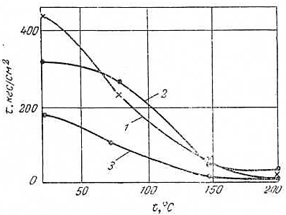
Залежність межі міцності при зсуві (τ) від температури для різної природи, що склеюються металів показана на рис. 1. При склеюванні стали 30ХГСА (дрібоструменевого) межа міцності при зсуві становить ~ 400, для алюмінієвого сплаву Д16-АТ (поверхню зашкурена): 250-300 і для алюмінієвого сплаву Д16-АТ (анодирувана поверхню): 150-180 кгс / см2. Слід зазначити, що у всіх випадках зберігається когезійний характер руйнування склеєних зразків. При цьому основний вплив на міцність клейового з'єднання надають механічні властивості полімеру. Різниця в міцності клейових з'єднань при збереженні чисто когезійного руйнування дозволяє припустити, що природа металу впливає на властивості полімеру, що знаходиться в вигляді тонкої плівки між металевими пластинами.
У зв'язку з цим було проведено електронно-мікроскопічне дослідження структури епокси-каучукової композиції у поверхні різних металів. Зразки з досліджуваних поверхонь були підготовлені двоступінчастим методом [7]. На рис. 2 показана структура поверхні вихідних металевих пластинок. Найбільш розвинену поверхню мають сталь марки 30ХГСА, оброблена дробеструменевим методом (рис. 2, а) і алюмінієвий сплав Д16-АТ (поверхню зашкурена) (рис. 2, б). Анодована поверхня алюмінієвого сплаву Д16-АТ (рис. 2, в) має структуру, характерну для анодної плівки, що збігається з даними роботи [8].
Рисунок 1. Залежність межі міцності при зсуві
клеєвих з'єднань різних металів від температури:
1 - сталь 30ХГСА; 2 - алюмінієвий сплав Д16-АТ, зашкурений;
3 - алюмінієвий сплав Д16-АТ, анодований [1]
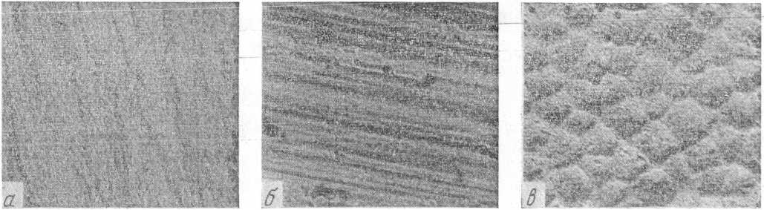
Рисунок 2. Структура поверхні початкових металів: а - сталь 30ХГСА, одробеструмлена; б - алюмінієвий сплав Д16-АТ, зашкурена; в - Д16-АТ, анодована [1]
При дослідженні поверхні плівки клею товщиною 0,2 мм, нанесеної на метал, репліки знімали з вільної поверхні полімеру, яка перебувала при затвердінні в контакті з повітрям. В цьому випадку можна вивчати вплив металу на будову полімеру на значній відстані від поверхні металу, де немає безпосередньої дії поля твердої поверхні. Поверхня металу, мабуть, може впливати на процес затвердіння, так як відомо, що багато металів каталізують або інгібують затвердіння полімерів і змінюють міцність клейових з'єднань [2, 3]. Як показано в роботі [9], це можна пояснити частковим розчиненням металів або їх оксидів в полімері в процесі освіти клейового з'єднання. Затверділа епоксидно-каучукова композиція, нанесена на поверхню металу шаром товщиною 0,2 мм, у всіх випадках має глобулярну структуру [10]. Однак її характер залежить від природи використовуваної металевої підкладки (рис. 3).
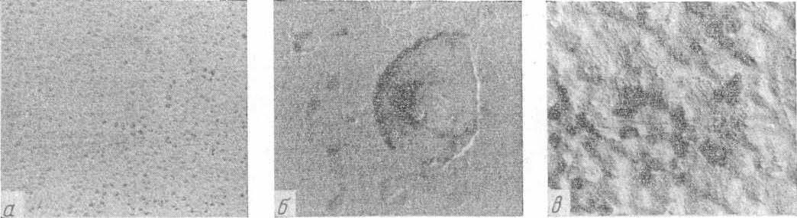
Рис.3. Структура зовнішньої поверхні клеєвої плівки (товщина ~0,2 мм),
нанесенної на метал: а – сталь 30ХГСА, оброблена дробеструменево; б – алюмінієвий
сплав Д16-АТ, зашкурений; в – алюмінієвий сплав Д16-АТ, анодований [1]
При нанесенні клею на сталь 30ХГСА полімер має типову глобулярну структуру з великим числом близько розташованих глобул (див. Рис. 3, а). Глобулярна структура полімеру, нанесеного на алюмінієвий сплав Д16-АТ з зашкуреною поверхнею, не досконала, і спостерігається утворення пухирів і здуття (див. Рис. 3, б). На сплаві Д16-АТ з анодованої поверхнею сформована плівка має більше дефектів, ніж в разі Д16-АТ з зашкуреною поверхнею, що може бути обумовлено впливом поверхні анодної плівки на процес затвердіння і структуру полімеру. [1]

1.2. Умови навантаження деталей авіаційної техніки, виготовлених з застосуванням технологій склеювання.

Для визначення ефективності опрацьованої технології покращення міцністних властивостей клейових з’єднань попередньо потрібно провести аналіз міцності простого клейового з’єднання. Поверхня, що обробляється, в моделі задана звичайною площиною, але реальний процес можна проводити і на складних деталях.
В нашому випадку, деталлю для перевірки буде умовний композитний поперечний лонжерон крила розміром 300х10х20мм, виконаний з двох частин (матеріал - сталь 316L AISI). Як клейовий матеріал використовуються поліестерний клей на базі резорсинолу [11].
Залежність межі міцності при зсуві (τ) від температури для різної природи металів, що склеюються - різна. При склеюванні сталі 30ХГСА (дрібоструменева) межа міцності при зсуві становить ~ 400, для алюмінієвого сплаву Д16-АТ (поверхню зашкурена): 250-300 і для алюмінієвого сплаву Д16-АТ (анодирувана поверхню): 150-180 кгс / см2. Слід зазначити, що у всіх випадках зберігається когезійний характер руйнування склеєних зразків. При цьому основний вплив на міцність клейового з'єднання надають механічні властивості полімеру. Різниця в міцності клейових з'єднань при збереженні чисто когезійного руйнування дозволяє припустити, що природа металу впливає на властивості полімеру, що знаходиться в вигляді тонкої плівки між металевими пластинами. Через це є підстави вважати, що наноструктура поверхневого шару матеріалів, що з’єднані клеєвим з’єднанням, впливають на його міцність.
Проектування об’єкту аналізу
Для кращої оптимізації аналізу поверхні конструкцію умовного поперечного лонжерону було спрощено для більш простої перевірки нової технології. Тестовий зразок складається з двох балок з сталі AISI 316 розмірами 300х10х10мм, склеєних між собою авіаційним клеєм Permabond ET5428. [12] Розмір зони контакту 150х10мм.
Виконану у інтерфейсі DesignModeler модель показано на рис.4.
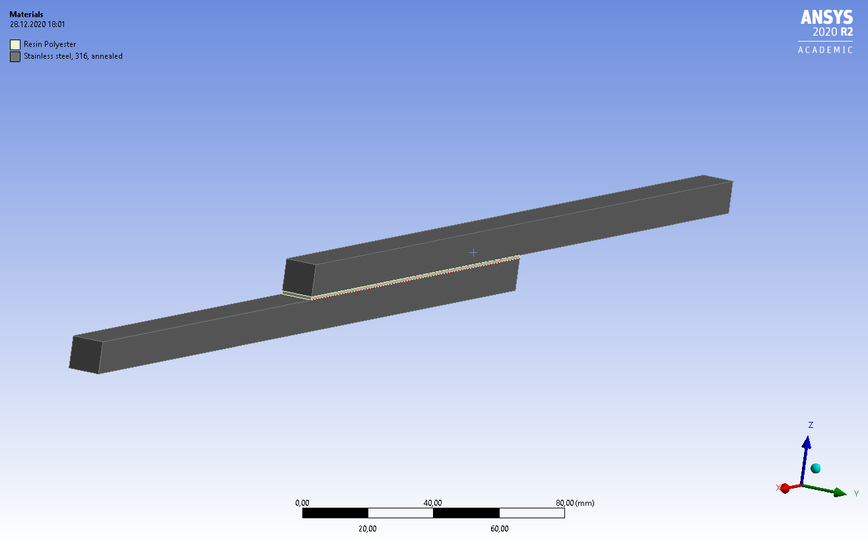
Рис. 4. Умовна тестова модель клеєвого з’єднання.
Клеєве з’єднання при цьому було змодельовано як окремий шар твердого матеріалу з зміненими параметрами для більш точного показу матеріалу. Для моделі було також створено сіткову модель з розміром елементу в 1-2.5мм (кількість точок – 19803), показану на рис.5.
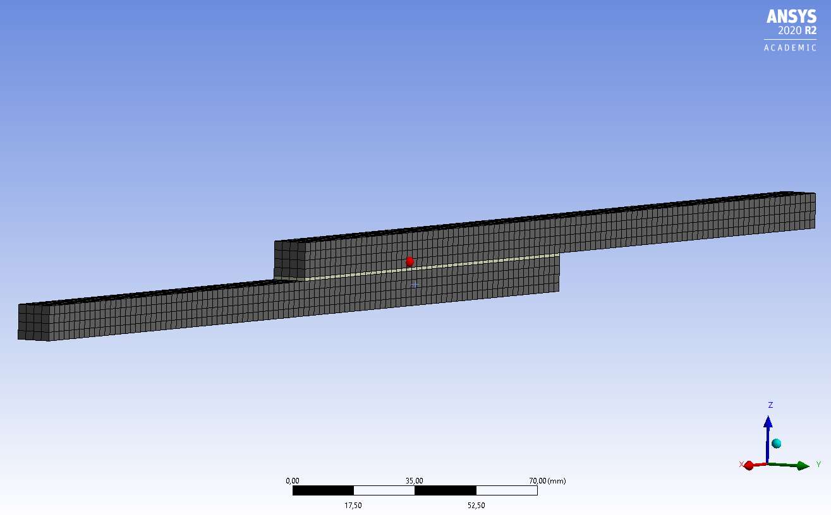
Рис.5. Сіткова модель
Моделювання аналізу в ANSYS Workbench

Попередній аналіз конструкції передбачає навантаження з трьох сторін – навантаження плоскості крила, удар потоку повітря по передній поверхні лонжерону, а також сила інерції, що діє на задній торець. Силова схема була складена за типовими умовами [13] і зображена на рисунку 6.
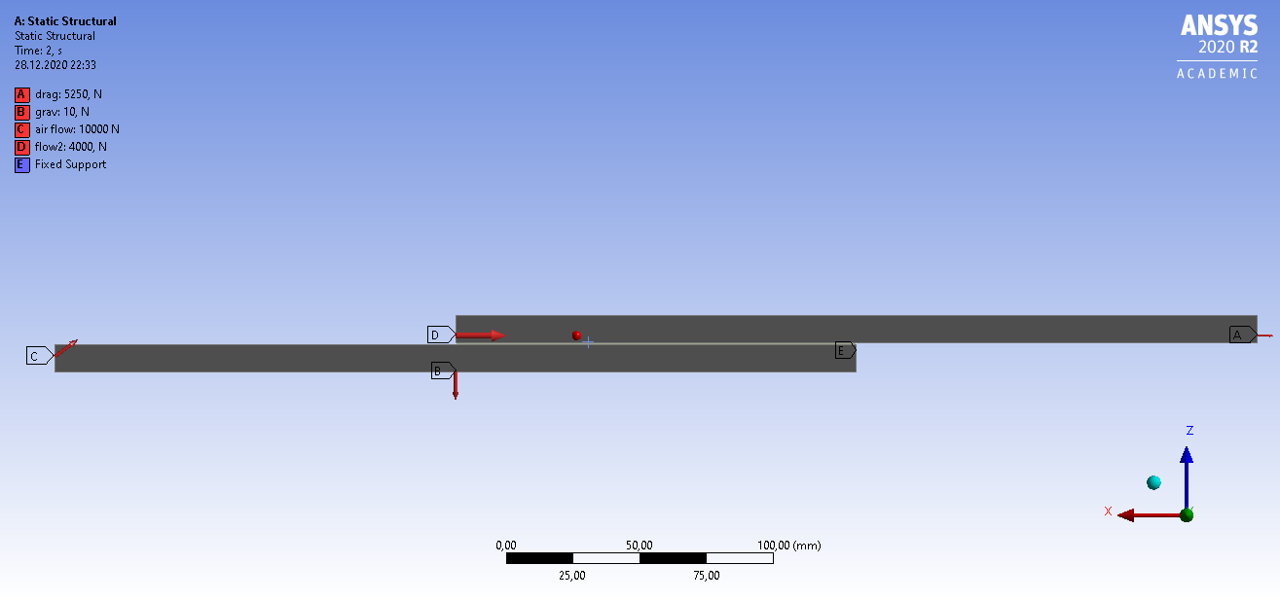
Рис.6. Силова модель лонжерону.
Тут стаціонарна опора являє собою точку з’єднання поперечнього лонжерону до повздовжньої направляючої.
Аналіз статичної міцності лонжерона, навантаженого в двох проекціях буде проводитися в САПР ANSYS Workbench. При цьому буде проведене аналіз таких значень:
- Total Deformation – проводиться для визначення деформації поверхні при даному навантаженні.
- Elastic Strain Intensity – проводиться для визначення навантаження на контактну поверхню клеєвого шару.
- Stress Intensity – проводиться для визначення критичних точок у балках.
Дана модель – досить універсальна і дає можливість провести аналіз даної системи при різних значеннях навантаження шляхом заміни значень.
Було отримано такі результати:
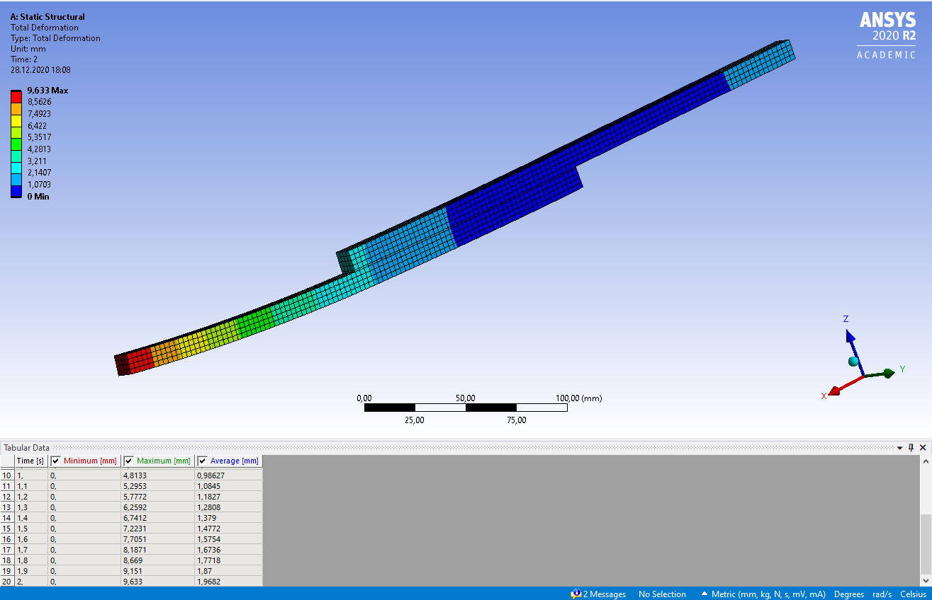
Рис.7. Total Deformation.
На схемі Total Deformation можна побачити, що деформація не досягає критичних рівнів і знаходиться у межах практичної деформації. Більшість зони контакту при цьому – взагалі не деформується. Необхідно також відмітити, що сила інерції має відчутний, хоч і далеко не критичний вплив на задню частину зразка. При цьому клеєвий шар не поводиться ніяким незвичним чином, переносячи сили з одного елементу на інший.
Максимальне зміщення при цьому – 9,63 мм.
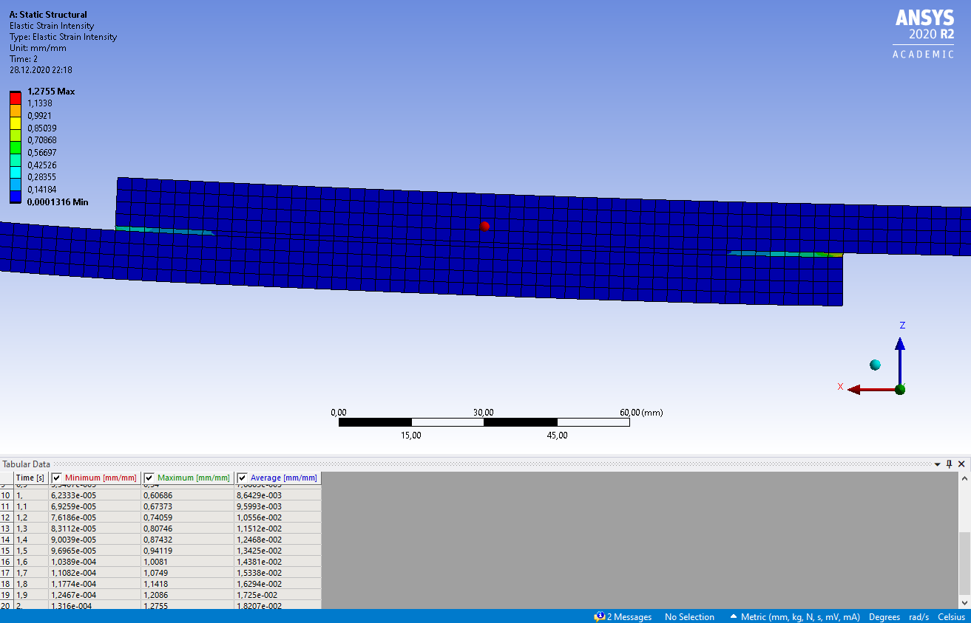
Рис.8. Elastic Strain Intensity.
При аналізі Elastic Strain Intensity можна помітити, що основне навантаження приходиться на задню частину клеєвого шару. Це можна пояснити тим, що саме задня частина намагається зкомпенсувати навантаження на передній край елементу, утворюючи зворотню реакцію сил, яка і напружує цю частину контактної поверхні (рис.9). Ця теорія підтверджується, якщо зазначити, що набагато менша сила, що діє на задню поверхню верхнього елементу утворює таку ж реакцію сили, хоч і значно слабшу. (рис.10). Це більш помітно на детальних схемах, наведених нижче.
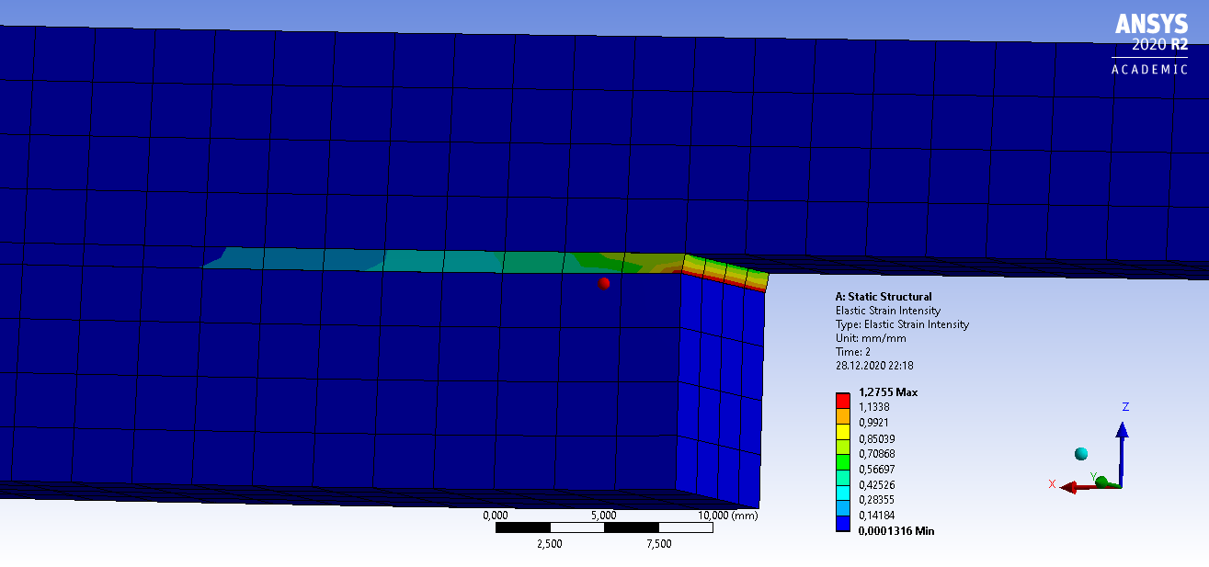
Рис.9. Детальна схема Elastic Strain Intensity (1).
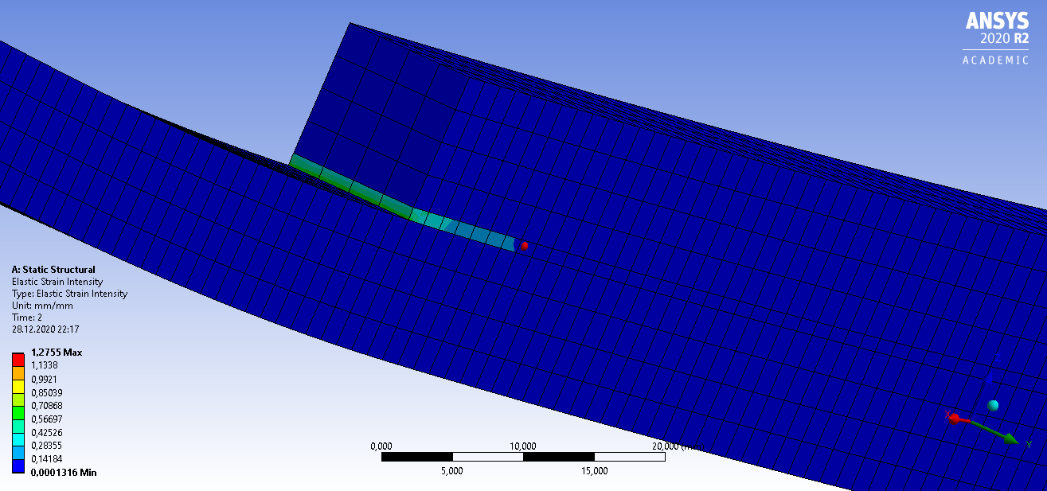
Рис.10. Детальна схема Elastic Strain Intensity (2).
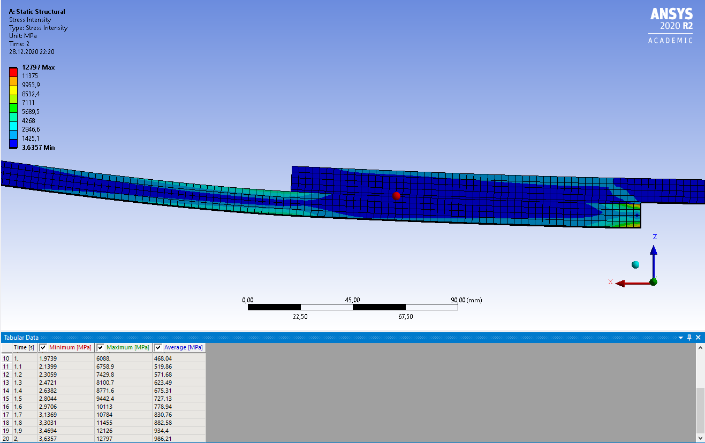
Рис. 11. Stress Intensity.
При розгляді схеми Stress Intensity (рис.11) можна помітити концентрацію енергії на нижній складовій, однак:
- Можна помітити дуже сильне місцеве напруження на нижньому передньому краю конструкції. Максимальне значення напруження 1,28*10^8 Па не перевищує максимальне значення для даного матеріалу – 1,97*10^8 Па.
- Напруження переважно зустрічається у поверхнях, які підвержені пластичній деформації. Найсильніша концентрація – у місці закріплення нашого піддослідного зразка. Це означає, що ця точка повинна бути гарно закріплена, щоб не допустити зриву деталі.
- Наявний частковий трансфер напруження з одної деталі на іншу поблизу однієї з критичних точок, що є можливим через сприятливий напрямок сили, що діє на верхній брусок.
Після проведення аналізу результатів моделювання було отримано такі висновки:
- Максимальне зміщення елементу, як видно з рис.4 – 9,63 мм.
- Основне навантаження на клеєвий шар приходиться на його задню частину і зумовлене реакціями сил, що діють всередині деталей.
- Можна помітити дуже сильне місцеве напруження на нижньому передньому краю конструкції. Максимальне значення напруження 1,28*10^8 Па не перевищує максимальне значення для даного матеріалу – 1,97*10^8 Па.
- Напруження переважно зустрічається у поверхнях, які підвержені пластичній деформації. Найсильніша концентрація – у місці закріплення нашого піддослідного зразка. Це означає, що ця точка повинна бути гарно закріплена, щоб не допустити зриву деталі.
- Наявний частковий трансфер напруження з одної деталі на іншу поблизу однієї з критичних точок, що є можливим через сприятливий напрямок сили, що діє на верхній брусок.
Звідси зрозуміло, що обробка поверхневого шару площини контакту не повинне мати будь-якого негативного впливу на міцнісні характеристики матеріалу, бо це несе за собою ризик пошкодження, якщо не зрив деталі.

1.3. Технології склеювання деталей, що застосовуються при виготовленні авіаційних апаратів.
Першими широко вживаними клейовими технологіями в авіабудуванні були технології склеювання сосни і альбумінової фанери із застосуванням казеїнового клею. Такі конструкції під дією вологи знижували міцність і починали гнити після перебування під відкритим небом протягом 5-6 міс. Погана атмосферна стійкість дерев'яних клеєних конструкцій була повністю усунена завдяки розробленим в ВІАМ і впровадженим в промисловість деревним і клеїть матеріалами. Створення дельта-деревини і клеїв ВІАМ Б-3 і ВІАМ Ф-9 поклало початок застосуванню в галузі синтетичних клеїв і технологічних процесів склеювання. Ці клеї і технологічні процеси знайшли широке застосування при виготовленні літаків дерев'яної і змішаної конструкцій. [15]
Однак довговічність дерев'яних клеєних конструкцій не відповідала вимогам авіації по ресурсу експлуатації, що і визначило повний перехід від дерев'яного та змішаного літакобудування до металевого і до створення матеріалів, що клеять з більш високим рівнем властивостей.
Першими конструкційними клеями, призначеними для склеювання металів, були фенольно-каучукові. Поєднання в одному клеї фенол-формальдегідної смоли і каучуку дозволило використовувати позитивні властивості, як першого, так і другого компонента: клей зберігав міцність і достатню теплостійкість фенол-формальдегідної смоли і набував еластичні властивості, властиві каучукам, завдяки чому міг працювати при впливі відшаровується і ударних навантажень.
Фенол-каучукові клеї з різними фізико-механічними і технологічними властивостями є одними з найбільш широко застосовуваних конструкційних клеїв, що відповідають основним показникам технічних вимог до клейових з'єднань сучасної авіаційної техніки. Відмінною особливістю цього класу клеїв є висока еластичність в поєднанні з високою міцністю. [15]
Створення фенол-каучукових клеїв поклало початок застосуванню нових технологічних процесів в авіабудуванні. Перш за все, слід відзначити шаруваті клеєні конструкції. Вони являють собою тонкі листи металу, з'єднані разом за допомогою клеїв. Застосування шаруватих конструкцій дозволяє значно підвищити втомну міцність і довговічність, забезпечує мінімальну концентрацію напружень. Такі конструкції виявляють високу стійкість до втомного руйнування від акустичних навантажень, тріщини в них поширюються значно повільніше, ніж в монолітних суцільнометалевих конструкціях. Це пояснюється тим, що якщо тріщина виникла в монолітної конструкції, вона руйнує обшивку по всій її товщині. При наявності еластичною клейового прошарку тріщина, що виникла в одному металевому листі шаруватої конструкції, гаситься цієї прошарком і не поширюється в наступні листи. Вельми ефективним є застосування склеювання замість хімічного фрезерування при виготовленні деталей змінної товщини. Витрата металу при цьому знижується на 15-20%, продуктивність праці підвищується в 1,5-2 рази, відпадає необхідність у створенні ванн і очисних споруд, зменшується забрудненість навколишнього середовища, знижується витрата електроенергії при проведенні процесу. Шаруваті деталі, виконані способом склеювання, мають мінімальні напруги в місцях змінної товщини. Спочатку для виготовлення шаруватих конструкцій застосовували клей ВК-40. Найбільш перспективними для шаруватих конструкцій з клеїв останніх розробок є ВК-51А і ВК-36. [16]
Створення фенол-каучукових клеїв поклало початок застосуванню в авіабудуванні клеєних тришарових стільникових конструкцій. Ці конструкції складаються з плоских алюмінієвих обшивок, між якими вклеюється стільниковий заповнювач, що забезпечує спільну роботу обшивок і необхідну жорсткість конструкції.
Основною технологічною операцією при виготовленні стільникових конструкцій є вклеювання стільникового заповнювача між обшивками. Шар клею, розташований між обшивками і стільниковим заповнювачем, одночасно виконує функції сполучного і демпфуючого елемента, а також захищає обшивки від корозії. Стільниковий заповнювач сприймає напруги, що виникають при місцевому вигині обшивок, і забезпечує спільну роботу несучих шарів, як при вигині, так і при впливі нормальних і дотичних напружень.
Стільникові наповнювачі забезпечують необхідну жорсткість металевих панелей при навантаженнях, що вигинають і стійкість при стисненні. Застосування сот дає економію у вазі, яка в деяких деталях досягає 15-20%. Термін служби цих конструкцій при втомних навантаженнях значно більше, ніж у звичайних конструкцій. Стільникові конструкції, завдяки відсутності шпангоутів і нервюр, простіше і економічніше при масовому виробництві.
Загальна стійкість стільникових конструкцій у багато разів перевищує стійкість входять до них листів. Підвищена стійкість стільникових конструкцій при стисненні і зсуві дозволяє конструювати їх без підкріплює поздовжнього набору стрингерів навіть при збільшеному відстані між нервюрами або шпангоутами, а шаруваті агрегати типу рулів, закрилків і елеронів взагалі не потребують проміжних нервюрах. Панелі зі стільниковим заповнювачем, володіючи високою стійкістю, дозволяють застосовувати несучі обшивки малої товщини (0,3-0,6 мм), що дуже важливо для зниження маси конструкції.
Використання стільникових конструкцій при виготовленні лопатей несучого гвинта вертольотів поряд з удосконаленням конструкцій дозволило продовжити термін їх служби з 200 до 2000 год, збільшити надійність і аеродинамічні характеристики при одночасному зниженні трудомісткості виготовлення в 1,5 - 2 рази.
Незважаючи на цілий ряд позитивних властивостей, фенол-каучукові клеї мають і недоліки, до яких відносяться високі температури затвердіння (150 - 200 ° С) і тиск при склеюванні (до 1 МПа). Це перешкоджає їх застосуванню для склеювання природно постарених алюмінієвих сплавів, що мають суттєву перевагу перед штучно постареним сплавами в частині втомної міцності і корозійної стійкості. Ці клеї також не можуть бути використані при виготовленні конструкцій з полімерних композиційних матеріалів, так як має місце викривлення таких конструкцій і руйнування матеріалів, що склеюються.
Фенол-формальдегідні клеї виділяють при затвердінні летючі продукти, і для їх видалення з конструкції роблять перфорацію - дрібні отвори, які знижують міцність стільникового заповнювача. Крім того, при експлуатації таких конструкцій в них потрапляє волога, яка може привести до корозії стільникового заповнювача. У деяких випадках вологи накопичується стільки, що вона може порушити нормальну експлуатацію стільникового агрегату.
З метою виключення недоліків фенол-каучукових клеїв і підвищення міцності клейових з'єднань були розроблені плівкові клеї на основі модифікованих епоксидних олігомерів. Це високоміцні клеї з поліпшеними технологічними властивостями. Клеї не вимагають рідкого подслоя або підігріву при накоченні плівки до субстратів, при їх затвердінні виділяється не більше 2% летючих сполук. В результаті цього трудомісткість технологічного процесу склеювання знижується в порівнянні з фенол-каучуковими клеями ~ на 40%, підвищується культура виробництва, зменшуються пожежонебезпека і забруднення навколишнього середовища за рахунок виключення виділення парів розчинників, значно поліпшуються умови праці. Високоміцні плівкові клеї застосовують в найбільш навантажених і відповідальних агрегатах планера для склеювання стільникових і шаруватих конструкцій з металів і полімерних композиційних матеріалів.
Використання високоміцних плівкових клеїв для склеювання стільникових конструкцій зажадало також створення спінюючих клеїв, які використовують при виготовленні стільникових конструкцій у поєднанні з високоміцними плівковими клеями. Вони призначені для з'єднання блоків стільникового заповнювача між собою і з елементами каркаса: при затвердінні їх товщина збільшується в 1,5-3 рази, за рахунок чого вони заповнюють нерівності між сполучаються елементами. Міцність клейових з'єднань стільникового конструкції, виконаних спінюються клеями, становить ~ 5 МПа, що в багатьох випадках перевищує міцність стільникового заповнювача. Режими затвердіння спінюючих клеїв аналогічні режимам затвердіння високоміцних плівкових клеїв, що дозволяє виготовляти агрегати з застосуванням як основного високоміцного, так і полістиролу клею за одну технологічну операцію.
Порівняно новими технологіями в авіабудуванні є техпроцеси з виготовлення агрегатів з використанням клейових препрегів.
Клейові препреги представляють собою полімерні композиційні матеріали, в яких тканинний наповнювач (склотканина, вугільна тканина) просякнутий епоксидним сполучною способом безрозчинної технології (просочення тканини розплавом сполучного).
Тип, товщина наповнювача і кількість наноситься сполучного в клейових препрегів можуть бути різні. В якості сполучного використовують високоміцні модифіковані епоксидні клеї типу ВК-51 та ВК-36. Зміст сполучного в препрегах може регулюватися і становить 40-50%.
Клейові препреги поставляють споживачеві в рулонах з антиадгезіонної захисною плівкою, яку видаляють перед застосуванням препреги. Препреги мають тривалий термін зберігання.
Застосування клейових препрегів дозволяє виготовляти агрегати, в тому числі стільникового конструкції, складної конфігурації за одну технологічну операцію, що забезпечує скорочення технологічного циклу виробництва в 2-3 рази по тривалості циклу формування виробів з ПКМ, маси стільникового панелі (на 0,4 кг / м2 ), кількості використовуваної оснащення (в 1,5-2 рази), викидів шкідливих речовин в атмосферу (в 10-15 разів) за рахунок використання безрозчинної технології виготовлення клейових препрегів і виробів з них, підвищення герметичності обшивки з клейових препрегів в 10 разів, що особливо важливо для стільникових конструкцій.
Застосування клейових препрегів в умовах серійного виробництва дозволяє отримати високу відтворюваність процесів при мінімальному числі контрольних операцій.
Скло і вуглепластики на основі клейових препрегів в порівнянні з традиційними аналогічними матеріалами мають більш високі тріщиностійкість (на 40-50%), міцність при міжшаровому зсуву (на 20-35%), втомну і тривалу міцності; зберігають високий рівень міцності після впливу різних кліматичних факторів (води, вологи, палива, мастил, підвищених температур).
Створення високоміцних плівкових клеїв і клейових препрегів на їх основі дозволило розробити новий клас унікальних багатошарових алюмополімерних матеріалів - БАПМ, які мають надзвичайно високим опором розвитку втомних тріщин і більш високими показниками малоцикловой втоми (МЦВ).
Роботи зі створення БАПМ з'явилися логічним продовженням робіт по створенню технології одержання і застосування в авіації шаруватих клейових з'єднань і конструкцій з алюмінієвих сплавів, що володіють підвищеними надійністю і ресурсом. Кількість, товщина, співвідношення товщини шарів, будова шару склопластику, склад і стан поверхні алюмінієвих листів залежать від призначення шаруватого матеріалу. Найбільш типова структура - тришарова (2 алюмінієвих листа + 1 шар склопластику) і п'ятишарова (3 алюмінієвих листа + 2 шари склопластику). Необхідна ступінь анізотропії відповідно до умов роботи конструкції регулюється перехресним армуванням шарів пластика.
БАПМ відрізняються зниженою щільністю і перевершують по опору втоми, в'язкості руйнування, статичним механічними властивостями, ударостійкості монолітні листи з традиційних алюмінієвих сплавів Д16-АТ.
Для виготовлення БАПМ використовують клейову препрегу КМКС-1.80, який представляє собою клейову матрицю типу епоксидного високоміцного плівкового клею ВК-51 та склотканина Т10-80. Товщина препреги - 0,3-0,4 мм, технологія формування - 3 ч при 125 ° С.
У порівнянні з монолітними листами з алюмінієвих сплавів одна з останніх розробок у цій галузі - БАПМ-3-1 має підвищену міцність, високу тріщиностійкість, надзвичайно низьку швидкість розвитку втомних тріщин, підвищену довговічність, а також знижену щільність. Всі ці переваги визначають надійність і ресурс літакових конструкцій. У порівнянні з закордонним аналогом GLARE-3 алюмопластик БАПМ-3-1 за рахунок застосування тонких листів (до 0,3 мм) з високомодульного алюмінієво-літієвий сплаву 1-441 зниженої щільності має такі переваги: ​​знижену до 8% щільність, що значно підвищує вагову ефективність; підвищений на 10% модуль пружності, що забезпечує збільшення жорсткості конструкції.
БАПМ володіють важливими додатковими перевагами перед алюмінієвими сплавами. Так, гібридні листи БАПМу забезпечують істотно більшу пожежостійкість, ніж монолітні алюмінієві листи: якщо листові алюмінієві обшивки прогорають наскрізь через 60-120 с, то скляні волокна в шарі препреги, що мають високу температуру плавлення, перешкоджають проникненню полум'я через листи БАПМу, внаслідок чого температура на стороні, протилежної дії полум'я, залишається відносно низькою. [18]
Останні роки характеризуються все більш широким застосуванням клейових з'єднань в літако- і вертольотобудування.[21] Особливе значення мають клейові з'єднання матеріалів, які на відміну від зварних, клепаних і болтових з'єднань не послаблюють міцності конструкції за рахунок зварних швів, точок або отворів і забезпечують більш рівномірний розподіл напружень на всій площі склеювання.
Застосування клеїв дозволяє підвищити втомну міцність і корозійну стійкість конструкцій, знизити їх масу і трудомісткість виготовлення, поліпшити якість обтічної поверхні. У ряді випадків вдається виконувати з'єднання з герметизацією.
До недоліків клейових з'єднань відносяться обмежена теплостійкість, відносно низька міцність, особливо при нерівномірному відриві (віддираючи), схильність до «старіння» клейової плівки, необхідність нагрівання виробів при склеюванні більшістю клеїв, призначених для склеювання металів, і відсутність достатньо надійних об'єктивних неруйнівних методів контролю якості клейових з'єднань.
У вітчизняному авіабудуванні для склеювання деталей з металів, конструкційних неметалічних матеріалів і їх поєднань найбільш широко застосовують такі клеї: фенольно-каучукові, фенольно-полівінілацетальние з кремній органічними та іншими стабілізуючими добавками, поліуретанові, епоксидні, кремнійорганічні з різними добавками, що модифікують, клеї на основі неорганічних з'єднань. Залежно від температури склеювання все клеї можуть бути розбиті на дві групи:
а) ті, що твердіють при кімнатній температурі;
б) ті, що твердіють при температурах 160 ... 180 ° С.
Клеї в початковому стані можуть бути рідкими, пастоподібних, плівковими, порошкоподібними і твердими (у вигляді прутків і паличок). Міцність клейового з'єднання залежить від складу клею і склеюваного матеріалу, конструктивних чинників і технології виконання з'єднання.
Укрупнений технологічний процес склеювання включає наступні операції: попереднє складання і розбирання вузла (панелі); підготовка поверхні деталей під склеювання; нанесення підшару клею (грунтовки) і його термообробка (в разі необхідності); нанесення клею; відкрита витримка; збірка; затвердіння клею; контроль якості склеювання.
У процесі попереднього складання склеюються деталі встановлюються в необхідне положення і здійснюється перевірка узгодженості розмірів деталей і якості прилягання поверхонь, що склеюються. Гарне прилягання поверхонь, що склеюються забезпечує отримання тонкої рівномірної по товщині клейового прошарку без місцевих пустот. Підготовка поверхні деталей, що склеюються є однією з найважливіших операцій технологічного процесу, так як вона багато в чому визначає якість клейових з'єднань. Вона полягає в хімічній, електрохімічної або механічній обробці, що змінює шорсткість і енергетичні характеристики склеюваної поверхні, підвищуючи її адгезіонну здатність.[21]
Способи підготовки поверхні під склеювання різноманітні і залежать від властивостей клею, склеюваного матеріалу і умов експлуатації. Механічні методи підготовки поверхні дозволяють в значній мірі збільшити справжню поверхню склеювання. Це досягається зашкурювання, гідропіскоструменевої обробкою, обдуванням корундом або металевою тирсою, а також механічною обробкою. Для алюмінієвих сплавів (плакованих і не плакованих) широко використовується анодування в хромової і сірчаної кислотах.
Магнієві сплави піддаються хімічному оксидуванню, а в окремих випадках додаткової лакофарбової захисту. При підготовці до склеювання сталей кращі результати досягаються при кадміюванні і цинкуванні. Корозійно-стійкі стали обробляються в розчинах суміші різних кислот і солей. Поверхні деталей з титанових сплавів анодуються або обробляються в розчині концентрованої сірчаної кислоти і біхромату натрію.
Перед нанесенням клею поверхні деталей повинні бути знежирені. Знежирення виконується різними методами, зокрема:
а) ультразвукової очищенням в органічних розчинниках або водних миючих розчинах лугів і поверхнево-активних речовин;
б) обробкою в атмосфері гарячих парів розчинників і подальше травлення в суміші сірчаної і хромової кислот (так званий «піклінг» процес).
Після підготовки клей на сполучаються поверхні наноситься різними способами в залежності від його вихідного стану, а також від форми і габаритних розмірів деталей, що склеюються. У всіх випадках, де це можливо, перевагу слід віддавати плівковим клеїв, як більш технологічним.
Збірка деталей, що з'єднуються полягає в їх установці в складальне становище в пристосуванні або по складальним отворам і їх закріпленні.
Пристосування для збирання та склеювання повинні забезпечити правильне взаємне положення деталей, що збираються, необхідну точність контурів, можливість створення тиску і компенсації температурного розширення деталей без порушення їх взаємного розташування.
Затвердівання клею відбувається при певному температурному режимі і тиску. Час нагріву, тиск, температуру витримки вибирають виходячи з характеристики клею, його в'язкості, точності пригону поверхонь, що склеюються і жорсткості деталей, що склеюються.
Нагрівання здійснюється в автоклавах, електричних печах, а також вбудованими в пристосування контактними і спіральними електричними нагрівачами або підведенням пару і повітря.
Після завершення термообробки і охолодження виріб витягується з пристосування, зачищається від можливих патьоків клею і передається на контроль.[21]

1.4. Способи підвищення міцності зчеплення деталей клейових з’єднань.
Нині існує три підходи підвищення міцності зчеплення деталей клейових з’єднань:
- Розробка нових та модернізація існуючих клеїв;
- Використання змішаних з’єднань;
- Попередня обробка поверхонь, що склеюються.
Розробка нових та модернізація існуючих клеїв
Серед клеїв конструкційного призначення найбільш широке застосування знайшли високоміцні епоксидні клеї, що розрізняються діапазоном робочих температур і за своїми характеристиками міцності і деформаційних властивостях не поступаються кращим зарубіжним аналогам. Клейові з'єднання на основі епоксидних клеїв конструкційного призначення мають високу довготривалу міцність, вібростійкість, стійкістю до поширення тріщин, стійкість до впливу кліматичних факторів і агресивних середовищ, що забезпечило високий ресурс роботи і надійність в експлуатації клеєних конструкцій [16-20].
Наприклад, у ВІАМ при розвитку цього наукового напрямку було розроблено високоміцний епоксидний плівковий клей ВК-36т конструкційного призначення, який, в порівнянні з найбільш затребуваним в даний час аналогом - плівковим епоксидним клеєм ВК-36, має підвищену теплостійкість - до 180 ° С (замість 160 ° С - для клею ВК-36) [19]. Даний клей забезпечує високий рівень міцності клейових з'єднань в діапазоні робочих температур: межа міцності при зсуві при 20 ° С становить 29,5 МПа, при 180 ° С: 20,0 МПа, а також працездатний тривалий час (протягом 2000 год) при температурі 180 ° С і короткочасно - при температурі 200 ° С. У табл. 1 представлені властивості клейових з'єднань, виконаних з використанням плівкового клею ВК-36т, при склеюванні металевих і неметалевих матеріалів. Видно, що дослідження міцності клейових з'єднань після витримки в камері сольового туману протягом 30 діб показали - міцність при зсуві становить 81-86% від початкової. Встановлено, що через 90 діб тепловологових випробувань (при температурі 60 °С, ф = 85%) збереження міцності склало 65-82% від початкової, що свідчить про вологостійкості плівкового клею ВК-36т.
Випробування клейових з'єднань на основі клею ВК-36т показали, що клей ВК-З6Т є грибкостійким - бал обростання = 0. Після випробувань на грибостійкість міцність при зсуві становить 65-85% від початкової, міцність при рівномірному відриві обшивки від стільникового заповнювача 80-90% від вихідної. [15]
Змішані з’єднання
Клейозварні конструкції отримують при використанні контактного точкового зварювання та склеювання. Найбільше застосування знаходять конструкції з алюмінієвих сплавів, які складають більше 95% загального обсягу клеєзварних конструкцій.
Клейозварювальні з’єднання мають більш високі характеристики, а в ряді випадків і кращі антикорозійні властивості, ніж зварні і клейові. Крім того, при їх виробництві не потрібно дороге обладнання для забезпечення тиску. Клей в клейозварному з'єднанні сприймає значну частину напруги при навантаженні з'єднання, і, отже, розвантажує зварні точки. Перерозподіл напруг зменшує їх концентрацію в небезпечному перерізі зварного з'єднання і підвищує міцність комбінованого з'єднання, особливо при циклічних навантаженнях. У свою чергу, зварні точки покращують роботу клейового з'єднання в умовах нерівномірного відриву, віддирати і циклічних навантажень, підвищуючи загальну працездатність і довговічність. Довговічність клейозварних з'єднань приблизно в 2 рази перевищує довговічність зварних з'єднань аналогічної конструкції. Застосування клейозварних конструкцій істотно підвищує довговічність в умовах впливу акустичних навантажень.

Комбіновані клейомеханічні з'єднання
Клеї використовують також для виготовлення комбінованих клейомеханічних з'єднань: клейозаклепочних, клейонвинтових і клейоболтових.
У сучасному машинобудуванні, зокрема в авіабудуванні, застосовуються клепані з'єднання. Однак їх стійкість до повторно-статичних навантажень недостатня через те, що отвори під заклепки є концентраторами напружень, що викликають передчасне виникнення втомних тріщин. Одним з ефективних шляхів підвищення втомної міцності металевих конструкцій є застосування клейозаклепочних з'єднань. Ці сполуки характеризуються більш високою (в 1,5-2 рази) міцністю, ніж клейові, великими надійністю і довговічністю. Заклепки в клейоклепаному з'єднанні відіграють позитивну роль при тривалому впливі на з'єднання постійної і віддирати навантажень. Для виготовлення клейозаклепочних з'єднань застосовують еластичні клеї, що володіють плинністю і добре заповнюють зазори між сполучаються поверхнями. Найбільш придатними є пастоподібні клеї холодного затвердіння. Спеціально для цих цілей у ВІАМ розроблено пастоподібний клей ВК-37 на основі модифікованого епоксидного олігомеру. [17]
Клеї застосовують для стопоріння і герметизації різьблення будь-якого діаметру. Це простий, надійний і економічний спосіб додання стійкості до дії вібрації, ударних навантажень, що викликають саморозгвинчування болтів і гайок. Повністю заповнюючи простір між витками різьби, Затверділа клейова композиція сприяє рівномірному розподілу навантаження по всій її довжині, усуває витік газу або рідини.
Клейогвинтові і клейоболтові з'єднання можуть бути виконані двома способами: з постановкою гвинтів або болтів по затвердіння клейового з'єднання і з постановкою гвинтів або болтів по незатверділому клею з наступним затвердінням клею в комбінованому з'єднанні.
Для підвищення герметичності рекомендується під головки заклепок, гвинтів або болтів додатково підкладати шайби, висічені з тонких клейових плівок (0,05-0,10 мм), або покривати головки рідким клеєм. Клейогвинтові з’єднання мають кращі показники тривалої міцності і менш чутливі до змін температури і кліматичних умов, ніж клейові з'єднання на аналогічних клеях.
Попередня обробка поверхонь
Для підготовки поверхні обшивки до приклеювання латок із заміною (в разі необхідності) пошкодженого стільникового заповнювача розроблені способи місцевої хімічної обробки різними складами і місцевого анодного оксидування в електроліті на основі фосфорної кислоти. Використання місцевої хімічної обробки дозволяє значно підвищити корозійну стійкість клейових з'єднань.
Спосіб місцевого анодного окислення в фосфорній кислоті дозволяє отримати на поверхні алюмінієвих сплавів анодно-оксидне покриття, що забезпечує високу міцність клейових з'єднань без занурення в електроліт (початкове значення міцності при зсуві з'єднання, виконаного на клеї ВК-9, становить при 20 ° С більше 20 МПа ). За результатами проведених досліджень місцеве хімічне оксидування з використанням розчинів і паст введено в якості способу підготовки поверхні алюмінієвих сплавів в розроблену в ВІАМ технологічну рекомендацію ТР 1683-2000 «Застосування клеїв і композиційних матеріалів клейових для ремонту виробів авіакосмічної техніки». [15]

1.5. Методи й обладнання для випробування міцності зчеплення клейових з’єднань.
Існує досить багато способів випробувань клейових з'єднань на міцність і усі вони розрізняються по характері деформування, конструкції випробовуваних зразків, способу додатка навантаження, характеру виникаючих напруг і ін. [22]
У класифікації, визначеного за ДСТУ., що ми розглянемо, в
основу покладені особливості механіки процесу випробувань. А саме, характер деформування і виникаючих напруг [23].
У даній[24] класифікації для визначення характеристик міцності використовуються напівциклові і циклові випробування. Останні можна ще
розділити на мало- і багатоциклових випробувань.
До напівциклового відносяться такі випробування на міцність, що
займають частину випробувального циклу: тільки навантаження чи
навантаження і часткове розвантаження. Виходячи з цього визначення, так названі статичні випробування (постійне навантаження чи напруга) є
напівцикловими.
Циклові випробування проводяться при кількаразовому повторенні
випробувального циклу - більш одного разу, до руйнування. Серед них малоциклові випробування звичайно проводяться при малій кількості (до десяти циклів), але при твердих режимах, тобто деформаціях і навантаженнях, близьких до розривного. Багатоциклові випробування, навпаки, проводяться при великій кількості циклів і нежорстких режимів навантаження.
Необхідно зазначити, що в клейовому з’єднанні істинні руйнівні напруження неможливо визначити звичайним способом, як силу, віднесену до одиниці площі клейового з'єднання, тобто за аналогією з випробування матеріалів, де напруга, що руйнує, визначається як сила, віднесена до одиниці площі поперечного перерізу. Тому як характеристику міцності клейових з'єднань м'яких матеріалів варто застосовувати не розривні напруги, а питоме розривне навантаження.
У процесі руйнування клейового з'єднання елементи його деформуються, і дуже значно, до початку руйнування, так і в процесі руйнування, тому спочатку руйнуються краї з'єднання, а потім фронт переміщається до середини. Питоме навантаження і час відповідне початку руйнування менше, ніж у момент повного руйнування. Для визначення істинної міцності довговічності клейових з'єднань необхідно оцінювати необхідне питоме розривне навантаження в момент початку руйнування чи час, протягом якого клейове з'єднання знаходилося під навантаженням до моменту початку руйнування.
Для циклових випробувань на розтягання і зсув застосовують ті ж зразки, що і для напівциклових випробувань, окрім випробування на розшаровування. Для випробування на згин використовують зразки у вигляді склеєних паралелепіпедів, згин проводять перпендикулярно площини склеювання.
Іспиту на стиск проводяться прикладаючи навантаження чи перпендикулярно паралельно площини склеювання. В першому випадку застосовуються зразки циліндричної форми, для яких діаметр підстави більше
висоти, у другому випадку - зразки стану з не занадто тонких субстратів, тому
що навантаження прикладається до торця клейового з'єднання.
Основні режими циклових випробувань клейових з'єднань аналогічні
клейовим режимам випробувань матеріалів. Вони характеризуються п'ятьма
параметрами. Чотири з них визначають закон зміни деформації і навантаження за часом. Це амплітуди динамічної деформації і навантаження і середні значення статичної деформації і навантаження. П'ятий параметр - частота циклів.
За значеннями перших чотирьох параметрів режими випробувань поділяють на чотири класи:
- Клас А - при постійній амплітуді і середньому значенні деформації, у цьому випадку амплітуда і середнє значення напруг у часі непостійні.
- Клас В - при постійних значеннях амплітуди деформації і середніх напруг; перемінними є амплітуда напруг і середня деформація,
- Клас С - при постійних значеннях амплітуди напруг і середньому значенні напруг; перемінними є амплітуда і середнє значення деформації.
- Клас Д - при постійних значеннях амплітуди напруг і середньої деформації; перемінними є амплітуда деформації і середнє напруги.
Для малоциклових випробувань і у випадку визначення довговічності, крім описаних вище, застосовуються режими випробувань з періодичним прикладеним навантаженням, що чергуються з відпочинком.
Циклові випробування можна проводити, доводячи і не доводячи клейове з'єднання до руйнування. Як характеристику динамічної втоми в першому випадку служить витривалість, що являє собою кількість циклів до руйнування або час до руйнування (довговічність) при заданій частоті циклів.

1.6. Аналіз наноструктур поверхневих шарів металів, що утворюються при дії лазерного випромінювання.

Як відомо, міцність клейових з'єднань залежить від природи і структури поверхневих шарів склеюваних матеріалів [6, 7]. Це може бути пояснено зміною мікроструктури тонкого шару полімерних клеїв під дією твердої поверхні і різної адгезії використовуваних клеїв до металів. Залежність структури клейових матеріалів від характеру поверхні, на якій вона формується, недостатньо досліджена, хоча є відомості, що молекулярна структура полімерних клеїв значно змінюється при прямому контакті з твердою поверхнею [7, 8]. У зв'язку з цим ще в радянські часи [4] було проведено електронно-мікроскопічне дослідження структури клейової композиції на поверхні різних металів. Зразки досліджуваних поверхонь були підготовлені двоступінчастим методом [1,9]. Там у всіх випадках затверділа клейова композиція, нанесена на поверхню металу шаром товщиною 0,2 мм має глобулярну структуру, але при цьому її характер залежав від природи металу, на який було нанесено клей. В процесі аналізу цього питання була сформульована ідея про можливість покращення міцнісних характеристик клейових з’єднань авіаційної техніки шляхом попередньої лазерної поверхневої обробки матеріалів шляхом структурних змін поверхневих шарів оброблюваних виробів.
Унікальні властивості наноcтруктур матеріалів були досить широко вивчені в минулому, і різні наноструктури знайшли численні застосування в оптиці [13,25], оптоелектроніці [26], посиленому випромінюванні рентгенівських променів [27], хімічному каталізі [28]. Останнім часом було показано, що фемтосекундні лазери є перспективним інструментом як для отримання наноструктур шляхом осадження з шлейфу аблягованого матеріалу [29,30], так і для прямого поверхневого наномашинування твердих тіл [31-34]. Для прямого поверхневого наноструктування, Нольте та ін. [31] запропонували методику, засновану на використанні фемтосекундного лазера в поєднанні зі скануючим мікроскопом поблизу поля. Кох та ін. [34] повідомили про технологію обробки без абляції, що підходить лише для фемтосекундного лазерного нанотекстурування лише металевих тонких плівок. На відміну від вищезазначених специфічних методів прямої поверхневої наноструктуризації, в цій роботі буде продемонмтровано, що пряма поверхнева наноструктура (а не та, що отримується з відкладеного шлейфового відкладення) насправді є природним наслідком фемтосекундної лазерної абляції в певних експериментальних умовах. Цей тип поверхневих наноструктур також може бути використаний у ряді технологічних застосувань, наприклад, для маніпулювання оптичними властивостями твердих тіл [35], каталізаторів, зубних імплантатів тощо. Однак систематичне дослідження фізичного механізму поверхневої наноструктури також оскільки оптимальні умови для керованої наноструктуризації з використанням фемтосекундної методики лазерної абляції відсутні. У цій роботі ми проводимо детальне дослідження морфології, що утворюються на сипучих металах за допомогою фемтосекундної лазерної абляції під час поверхневих модифікацій скін-шару матеріалу на нано-рівні. Вплив лазерного потоку та кількість застосованих імпульсів на сформовані поверхневі наноструктури вивчаються за допомогою скануючого електронного мікроскопа (SEM). Ми вперше показали, що наноструктури є природним наслідком після фемтосекундної лазерної абляції металів. Визначаємо набір оптимальних умов лазерного опромінення для наноструктуризації поверхні та пропонуємо механізм утворення наноструктур.
Зображення поверхні зразка міді до лазерного опромінення, отримані з допомогою SEM-мікроскопії показано на рис. 12 (а). Для довідки поріг абляції для зразка міді визначається як F_{abl} = 0,084 Дж/см2, після загальної кількості N = 100 пострілів. Морфологію опроміненої поверхні вивчають після абляції при лазерному потоці F = 0,084, 0,16, 0,35, 1,52, 3,7 та 9,6 Дж/см² та кількості застосованих імпульсів у діапазоні 1-5 × 10⁴. Кількість репрезентативні поверхневі структури, отримані на зразку міді, показані на рис. 1-3. Аналіз даних SEM, отриманих в наших експериментах, показує, що морфологія поверхневих наноструктур, викликаних фемтосекундним вмпромінюванням, залежить як від лазерного потоку, так і від кількості застосованих імпульсів. Вплив загальних знімків на наноструктурування при F = 0,35 та 1,52 Дж /см² показано на рис. 4 відповідно. На рисунку 12 (b) показано, що наностуктури починають виникати на деяких випадкових локалізованих ділянках після одного знімка при F = 0,35 Дж/см². Кілька структурних особливостей більшого розміру спостерігаються також у центральній частині абляції, як це видно на рис. 12 (б). Ми вважаємо, що ці більші структури пов'язані з дефектами поверхні та/або неоднорідностями інтенсивності лазерного променя. На рис. 12 (с) показана структура нанорозмірних поверхонь, отримана двостулковою абляцією.
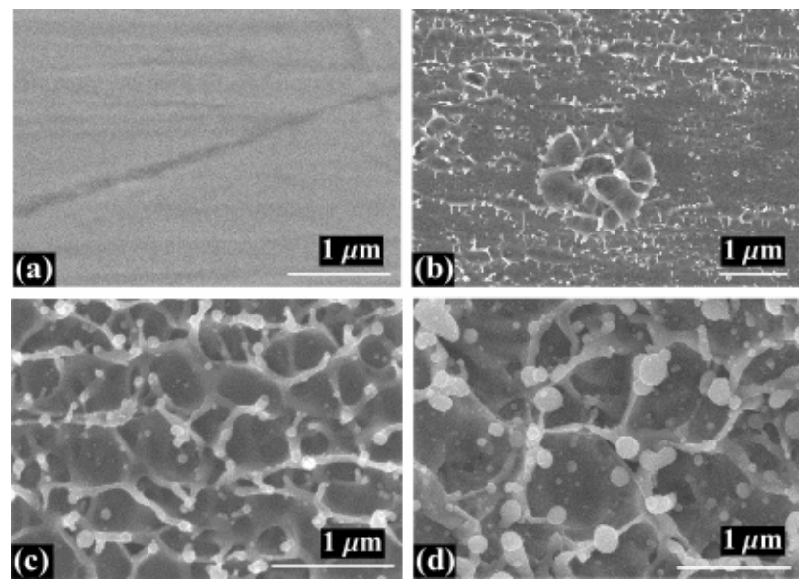
Рис. 12. SEM-зображення нанорозмірних структур у центрі опроміненої плями на міді після абляції при F = 0,35 Дж / см2. (a) Зразок поверхні перед опроміненням. [Зауважимо, на цьому малюнку не відображається така ж пляма на зразку, як у поверхні (b)], (b) після одноразової абляції, що містить випадкові дрібні наноструктури у вигляді нанопротрузій, нанопорожнин та наноримів, (c) після дворазової абляції, (d) після 1000-разової абляції. [13]

1.7. Мета та завдання дослідження.
Завдання створення методики міцного зчеплення металевих клейових з’єднань авіаційної техніки з необхідною якістю та експлуатаційними характеристиками іншими методами досі є актуальним завданням, оскільки сучасні авіаційні клеї досягають близьких до максимальних значень міцності, властиві їх хімічному складу [9,11,21].
Метою даної дисертаційної роботи є встановлення фізико-технологічних закономірностей процесів структурно-фазових змін, в тому числі - формування наноструктур в поверхневих шарах металевих матеріалів при дії лазерного випромінювання для цілі покращення характеристик клейових з’єднань в авіаційній промисловості.
Для досягнення поставленої мети вирішувалися наступні завдання:
- розробка способу підвищення міцності зчеплення клеєвих з’єднань застосуванням лазерного модифікування поверхневих шарів їх складових;
- вибір основних факторів і параметрів процесу лазерного опромінювання, що обумовлюють структурно-фазові перетворення, які допускають формування в поверхневому шарі різних наноструктур;
- аналіз теплових процесів в матеріалах при лазерному опромінюванні, що обумовлюють утворення наноструктур;
- проведення серії експериментів для вивчення властивостей клейового з'єднання поверхонь, попередньо оброблених лазерним випромінюванням.

Висновки по розділу:
Клейове з'єднання - нероз'ємне з'єднання деталей машин, будівельних конструкцій та інших виробів за допомогою клеїв.
Клеєві з’єднання широко використовуються в авіаційній техніці для з’єднання як полімерних, так і металевих деталей з часів заснування авіабудівельної галузі промисловості. Однак, донедавна більшість технічного прогресу, що стосувалася даного процесу виробництва, фокусувалася на розробці нових типів клеїв: від епоксидно-каучукових до резорсинолових. І лише (відносно) звіднедавна розвиток даного напрямку почав фокусуватися на властивостях поверхонь матеріалів, що з’єднуються, а також на використання клеїв у змішаних типах з’єднань, таких як клейогвинтове, клеєклепане та інші.
Ця зміна фокусу, вочевидь, зв’язана з поглибленням розуміння явища адгезії, на якому базується даний технологічний процес. При вивченні джерел, що освітлювали варіанти можливого покращення міцністних характеристик клеєвих з’єднань, опираючись на сучасні роботи [13,25-28], є підстави вважати, що саме структура поверхневого шару матеріалів, що склеюються, є одним з найбільш важливих факторів, що впливають на якісні (міцністні) характеристики клейового з’єднання.

Розділ 2. Можливості управління характером формування наноструктур в авіаційних матеріалах при лазерному опромінюванні.

2.1. Розробка способу підвищення міцності зчеплення клейових з’єднань застосуванням лазерного модифікування поверхневих шарів їх складових.
Відомо, що обробка металів висококонцентрованими джерелами енергії забезпечує надзвичайно високі швидкості нагрівання і охолодження оброблюваних матеріалів. Під час такого швидкого нагрівання і відпуску відбуваються якісні структурні зміни в матеріалі, в тому числі формуються наноструктури. При цьому утворені структури можуть мати більшу ефективну площі за рахунок утворених структур на поверхневому рівні за рахунок утворених наноструктур. Таким шляхом, можна отримати поверхню, яка б значно покращила міцнісні характеристики клейового з’єднання.
На рис. 13 зображено поетапну схему розробки оптимального режиму попередньої обробки матеріалу. [36] На ній видно, що для розробки способу підвищення міцності зчеплення клейових з’єднань застосуванням лазерного модифікування поверхневих шарів їх складових необхідно:
- визначити значення головних параметри обробки, які впливають на режим обробки;
- вибрати модель розрахунку лазерного нагріву поверхневого шару матеріалу;
- виконати параметричний аналіз початкових даних та заданих вимог;
- провести математичний розрахунок температурних режимів;
- визначити умови старту процесів, що зумовлюють структурно-фазові перетворення з утворенням необхідних наноструктур;
- і врешті-решт, постійно коригувати та оптимізувати обрану модель до отримання оптимальних режимів термоциклювання поверхні матеріалу для отримання зміцненої поверхні.

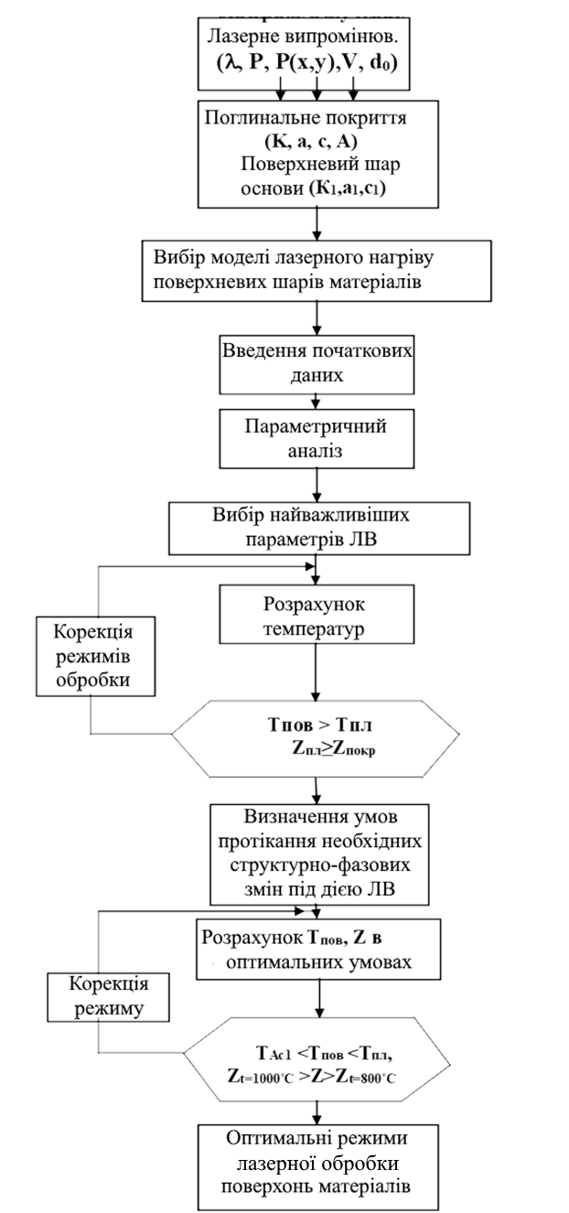
Рис. 13. Поетапна схема розробки оптимального режиму попередньої обробки матеріалу клейового з’єднання.

2.2. Основні фактори і параметри процесу лазерного опромінювання, що обумовлюють формування в поверхневому шарі різних наноструктур.
Лазерне випромінювання, потрапляючи на поверхню опромінюваного металу взаємодіє з його поверхневим шаром. Характер взаємодії залежить від хімічного складу металу і його електричних властивостей, а також від довжини хвилі лазерного випромінювання. У металів лазерне випромінювання взаємодіє з електронами провідності в скін-шарі, товщиною 10⁻⁵-10⁻⁶см. Електрони, поглинаючи енергію квантів, збільшують температуру за час ~10⁻⁵-10⁻⁷ с. [36]
За стаціонарних умов температура електронного газу вирівнюється і починається електронно-фонон на взаємодія з іонами кристалічної решітки. За час 10⁻¹⁰-10⁻¹¹с температури електронного газу і гратки вирівнюються і починає працювати механізм електронної теплопередачі, що призводить до розсіювання поглиненої енергії в шарах, що розташовані нижче.
Таким чином повне поглинання енергії лазерного випромінювання відбувається в шарі рівному за товщиною скін-шару, тобто. глибина проникнення випромінювання в металах складає δ=10⁻⁵-10⁻⁶ см. Зміна інтенсивності випромінювання від поверхні в глибину відбувається за експонентою, показник якої є величиною зворотньої глибини проникнення випромінювання і яка називається коефіцієнтом поглинання. [38]
$$I_{z}=I_{o}×\exp{(}-αz)$$
$$α=\frac{1}{δ}×(10^{5}…10^{6}см^{-1})$$
Метали є сильними поглиначами. У діелектриків і деяких напівпровідників глибина проникнення випромінювання складає 10⁻³...10⁻⁴ см. Такі матеріали є менш сильними поглиначами і теплове джерело, яке утворюється при цьому вже не є поверхневим, як у металів, а об'ємним. В біологічних середовищах, органічних матеріалах лазерне випромінювання взаємодіє з молекулами речовини і розсіюється на міжмолекулярних коливаннях. Для них характерне слабке поглинання. При цьому глибина проникнення випромінювання визначається тільки довжиною хвилі випромінювання, хімічним складом органічного середовища. Поглинання може бути як симетричним відносно оптичної осі променя, так і несиметричним. [37] У останньому випадку характеристика розподілу випромінювання в поверхневому шарі визначається оптичною анізотропією (будовою) матеріалу.
Температура нагріву однозначно сприяє збільшенню поглинальної здатності для будь-якої довжини хвилі. Чим вище температура, тим вища поглинальна здатність. З цієї точки зору на поглинальну здатність пливають режими обробки : діаметр зони фокусування, швидкость обробки, час взаємодії, а також теплофізичні властивості матеріалу. Встановлено, чим більше діаметр зони фокусування, тим більше поглинальна здатність. Це пов'язано з тим, що зі збільшенням діаметру збільшується час взаємодії, а також об'єм матеріалу у якого інші теплофізичні властивості (менше теплопровідність). Зі збільшенням швидкості обробки до певного значення має місце також підвищення поглинальної здатності, а потім вона встановлюється на певному рівні і залежить тільки від розмірів зони фокусування. Чим менше теплопровідність матеріалу тим вища температура нагріву, тим вища поглинальна здатність. Дійсно, при лазерній обробці, глибина зміцненого шару в загартованій сталі буде на 20…30% больша порівняно з нормалізованою при однакових режимах опромінювання. При наявності поглинаючого покриття, закономірності залишаються подібними, алє додається вплив теплоємності матеріалу покриття. У залежності від хімічних властивостей покриття його товщини можна змінювати режим передавання енергіє в матеріал - прискорити його або уповільнити. При цьому товщина покриття повинна бути оптимальною: при товщині менше оптимальної, покриття буде горіти. При тонких покриттях ефективність поглинання зменшується. [38]
Шорсткість поверхні зі збільшенням до певного Rz підвищує поглинальну здатність за рахунок того, що при певній довжині хвилі і параметру мікронерівності виникає ефект багаторазового перевідбиття, що забезпечує підвищення поглинальної здатності цей ефект використовують для підвищення поглинання поверхонь приймачів різних вимірювачів потужності.

2.3. Теплові процеси в матеріалах при лазерному опромінюванні, що обумовлюють утворення наноструктур.
Всі процеси, що відбуваються в матеріалах при дії лазерного випромінювання можно представити наступним чином (рис.14). [36]
Оптичний пробій
Лазерне опромінювання
Поглинання
Нагрівання
Плавлення
Випаровування
Охолодження
Кристалізація
Структурно-фазові перетворення у твердому стані
Утворення плазми
Механічний імпульс
Окислення
Хвиля термічних напружень
Рис. 14. Схема процесів, що відбуваються в матеріалі при дії ЛВ. [36]
При поверхневій обробці матеріалів знання температурного поля і його характеристик дозволяє визначити режими лазерного опромінення, забезпечити протікання того чи іншого процесу - зміцнення, наплавлення, мікролегування.
Точність розрахунку теплових процесів визначається точністю завдання вхідних параметрів теплофізичних властивостей матеріалу:
- коефіцієнтів теплопровідності, теплоємності, температуропровідності;
- температури гартування;
- температури плавлення.
Теплофізичні властивості залежать від температури. Причому ця залежність нелінійна. Розрахунок можна проводити двома способами:
а) Рішення нелінійної задачі теплопровідності. Теплофізичні властивості апроксимуються певною функцією - поліномами (частіш кубічними сплайнами).
б) Рішення лінійної задачі теплопровідності. Теплофізичні властивості в цьому випадки приймаються усередненими для температурного інтервалу, при якому реалізується процес.
2. Температура загартовування приймається рівною стандартній з поправкою на швидкість нагрівання[38]:
$Т_{зак}=Т_{зак_{т.Ас_{3}}}+{\left[\frac{3К^{2}а_{0}}{4Д}V_{н}\right]}^{1/3}$, де:
- а0 - половина середньостатистичного відстані між зернами цементиту в перліті.
- К = 1100С - для стали постійний коефіцієнт.
- Д - коефіцієнт дифузії вуглецю в аустеніт.
Знання теплових процесів дозволяє:
- Проводити розрахунки режимів ЛПО, проводити їх оптимізацію.
- Вибирати необхідне технологічне обладнання.
- Прогнозувати характер структурно-фазових перетворень у поверхневих шарах і властивості зміцнених матеріалів.
- Оцінювати напружено-деформований стану окремих ділянок та виробів в цілому (залишкові напруги, залишкові деформації).

При використанні лазерного випромінювання з нерівномірним розподілом інтенсивності в площині фокусування в процесі лазерного нагрівання виникає ряд завдань, пов'язаних з визначенням функції розподілу потужності випромінювання, швидкості руху променя, а також потужності випромінювання, необхідних для досягнення рівномірного розподілу температур в робочій зоні. При цьому, температура в зоні нагріву повинна бути вище межі початку структурно-фазових перетворень і нижче температури плавлення. Таким чином завдання моделювання температурного поля в зоні дії лазерного випромінювання зводиться до визначення розподілу температур в робочій області, що має форму прямокутного паралелепіпеда зі сторонами Lх, Lу, Lz і початковою температурою Тн, яка знаходиться в процесі теплообміну з навколишнім середовищем, що має температуру Тс (рис .1).
Верхня поверхня оброблюваної деталі опромінюється променем лазера з довільним розподілом потужності по перетину. Лазерний промінь рухається по будь-якій траєкторії зі змінною швидкістю V.
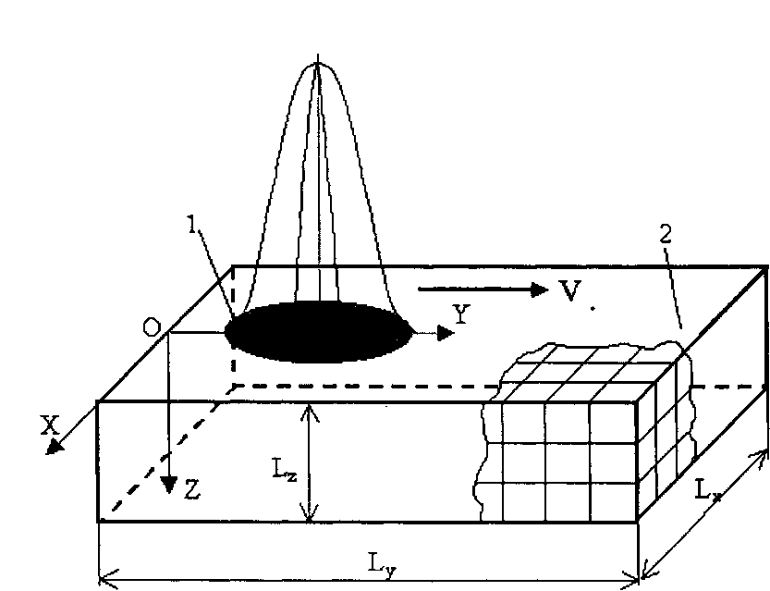
Рис.15. Схема процесу нагріву поверхневого шару заготовки з вуглецевої сталі безперервним лазерним випромінюванням: 1 - перетин променя на поверхні обробки; 2 - поверхня обробки. [38]

Для визначення закономірностей зміни теплового стану вироби від параметрів його обробки лазерним випромінюванням скористаємося розрахунковою схемою, наведеною на рис.15 в ортогональній системі координат ХОYZ. Розподіл потужності випромінювання в площині фокусування описується законом W (х, у, t). Його дія візивает формування на поверхні деталі теплового потоку з розподілом інтенсивності q (x, y, t).
Характер зміни температури деталі описується диференціальним рівнянням [38]:
$c⋅γ\frac{∂T}{∂t}=\frac{∂}{∂x}\left(λ\frac{∂T}{∂x}\right)+\frac{∂}{∂y}\left(λ\frac{∂T}{∂y}\right)+\frac{∂}{∂z}\left(λ\frac{∂T}{∂z}\right)$, (1)
де с - теплоємність, γ - щільність матеріалу заготовки, α-коефіцієнт тепловіддачі.
Початковими умовами є:
T (x, y, z, 0) = Тн,
Граничні умови в зоні дії лазерного випромінювання мають вигляд [10]:
$λ\frac{∂T(x,y,0,t)}{∂z}+q(x,y,t)=0$, (2)
за межами зони дії лазерного випромінювання:
$λ\frac{∂T(x,y,O,t)}{∂z}+α⋅(Tc-T(x,y,O,t))=0$, (3)
$λ\frac{∂T(x,y,L_{z},t)}{∂z}+α⋅(Tc-T(x,y,L_{z},t))=0$, (4)
$λ\frac{∂T(±\frac{L_{x}}{2},y,z,t)}{∂x}+α⋅(Tc-T(±\frac{L_{x}}{2},y,z,t))=0$, (5)
$λ\frac{∂T(x,0,z,t)}{∂y}+α⋅(Tc-T(x,0,z,t))=0$ , (6)
$λ\frac{∂T(x,L_{y},z,t)}{∂y}+α⋅(Tc-T(x,L_{y},z,t))=0$, (7)
де Т (х, у, z) - температура в точці з координатами (х, у, z,) в момент часу t, λ - коефіцієнт теплопровідності, а - коефіцієнт тепловіддачі.

Завдання вирішувалася у відповідність з відомим алгоритмом [38]. Розрахунок температури кожної точки заготовки для будь-якого моменту часу проводився методом кінцевих різниць. Для цього досліджувана область розбивалася на рівні паралелепіпеди з розмірами сторін Lх, Lу, Lz паралельними до осей Ох, Оу, Ох системи координат ХУ-ХО, відповідно. Розміри сторін вибиралися на основі компромісу між точністю моделі і накопичуваної помилки розрахунків.

Використовуючи отримані математичні залежності та комп'ютерні програми на мові програмування МаtLab проводився розрахунок теплового стану напівнескінченного виробу, яке оброблялося лазерним випромінюванням з багатомодовим циліндричним просторово-тимчасовим розподілом інтенсивності. При розрахунку враховувалася реальна просторово-часовий розподіл потужності лазерного випромінювання на оброблюваної поверхні, виміряний за допомогою пристрою LBA. Потужність випромінювання приймалася постійною, рівної 1000 Вт. Поглинальна здатність опромінюваної поверхні з технологічним покриттям МСЦ510 становила 80%. Швидкість відносного руху лазерного променя і деталі варіювалася в діапазоні (0,8 - 2) м / хв, діаметр плями фокусування d0 становив - 4; 5; і 7 мм. Матеріал зразка - сталь У8 після об'ємного гартування і відпуску. Теплофізичні властивості матеріалів (теплопровідність λ, теплоємність с і щільність γ) приймалися, як масив даних для діапазону температур, наведені в табл.1. Управління швидкістю лазерної обробки і діаметром плями фокусування дозволяє в широкому діапазоні змінювати параметри теплового стану приповерхневих шарів виробів (максимальні температури нагріву, їх розподіл, швидкості нагріву і охолодження).
Використовуючи промінь з просторовими характеристиками, які можуть бути отримані при фокусуванні многомодового випромінювання (ТЕМ20) з потужністю Р = 1000Вт сферичної лінзою з фокусною відстанню 300 мм, можна отримати зону термічного впливу глибиною до 3,5 мм, шириною до 8 мм (ЗТВ обмежена ізотермою 200 ˚).

Таблиця 1. Теплофізичні властивості заготовки в залежності від температури.
Т, ˚С | 20 | 100 | 200 | 300 | 400 | 500 | 600 | 700 | 800 | 900
Параметр
λх10⁻², Вт/(см.град) | 50 | 49 | 46 | 42 | 38 | 32 | 35 | 30 | 24 | 25
С, Дж/см. град | 477 | 511 | 528 | 540 | 565 | 594 | 624 | 724 | 724 | 703
γ х 10⁻⁵кг/см³ | 7839 | 7817 | 7786 | 7752 | 7714 | 7676 | 7638 | 7600 | 7852 | 7852

При варіюванні швидкості обробки в діапазоні 0,4; 0,6; 0,8; 1,0; 1,2; 1,4 м / хв можна змінювати рівень максимальних температур на поверхні на осі пучка в діапазоні від 834ºС до 2087ºС, швидкості охолодження на поверхні от 2000 ºС/с до 5000ºС/с. Збільшення швидкості обробки з 0,4 м/хв до 1,4 м/хв призводить до зниження температури на 1250ºС від 2084º С до 834ºС. При цьому зменшується як глибина (з 3,5 мм до 1,6 мм), так і ширина зони термічного впливу (з 8 мм до 5 мм). Зменшення часу дії лазерного випромінювання на матеріал від 0,75с до 0,2 с призводить до зниження глибини зони термічного впливу і збільшенню швидкості охолодження від 2000ºС/с до 5000ºС/с.

Аналіз результатів моделювання теплових процесів, що протікають в стали У8 при дії безперервного лазерного випромінювання, показав, що при всіх досліджених умовах опромінення глибина зони нагріву, обмежена ізотермою 780-800ºС змінюється в діапазоні від 0,2 до 0,9 мм, ширина від 5мм до 8 мм. Швидкість охолодження у всіх випадках значно перевищує критичну, для формування мартенситної структури. На рис.16 наведено розподіл температур по опромінюваної поверхні (а), глибиною (б) і ширині (в) зони термічного впливу, а також відповідних швидкостей охолодження (г) для одного з варіантів лазерної обробки. Він обраний, як центр подальших експериментальних досліджень при пошуку найбільш ефективних умов лазерного опромінення, що забезпечують максимально можливу глибину поверхневого шару, що має високодисперсну, розорієнтовану в просторі структуру з великою щільністю дислокацій.

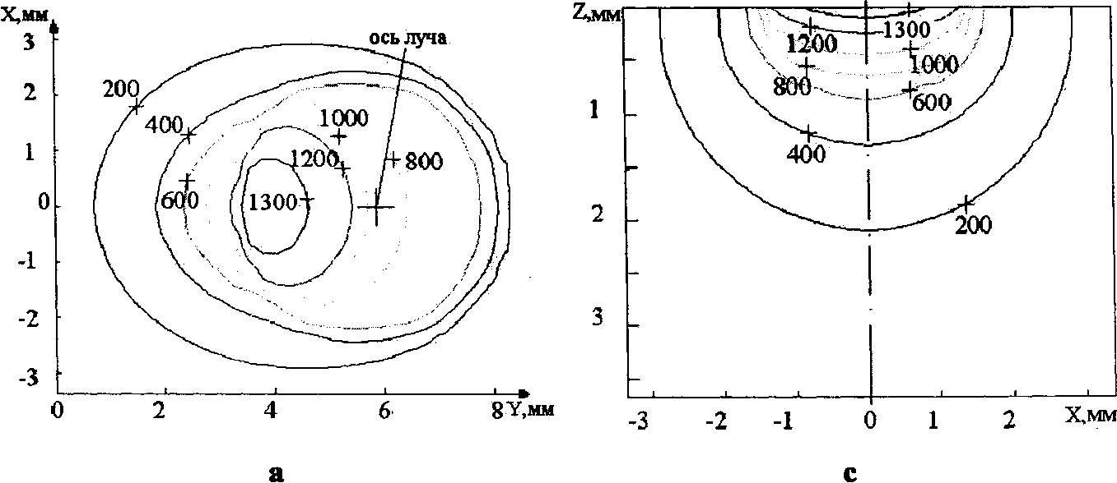
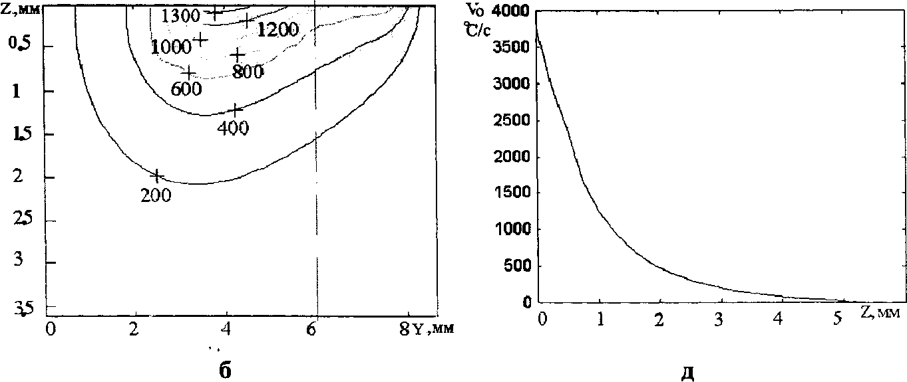

Рис. 16. Розподіл температур на поверхні (а) і по глибині в поздовжньому (б) і поперечному (с) перетинах зони термічного впливу лазерного випромінювання. а також відповідних швидкостей охолодження в стали У8 при потужності випромінювання Вт, діаметрі зони фокусування мм і швидкості обробки м / хв. [38]

Аналіз результатів моделювання теплових процесів, що протікають в сталі при дії безперервного лазерного випромінювання, показав, що при всіх досліджених умовах опромінення глибина зони нагріву, обмежена ізотермою 780-800ºС змінюється в діапазоні від 0,2 до 0,9 мм, ширина від 5мм до 8 мм. Швидкість охолодження у всіх випадках значно перевищує критичну, для формування мартенситної структури. Він обраний, як центр подальших експериментальних досліджень при пошуку найбільш ефективних умов лазерного опромінення, що забезпечують максимально можливу глибину поверхневого шару, що має високодисперсну, розорієнтовану в просторі структуру з великою щільністю дислокацій.
Зрозуміло, що необхідно бути обережним з зміною структури поверхневого шару площини контакту, оскільки оброблена поверхня не повинна підпадати під будь-який негативний вплив на міцнісні характеристики матеріалу, бо це несе за собою ризик пошкодження (або навіть руйнування) клейового з’єднання. Однак необхідно зазначити, що спираючись на минулі праці [34,35], що також мали своєю метою структурні зміни в поверхневих шарах матеріалів, не звертали увагу на можливі негативні наслідки обробки поверхневого шару металів.

Висновки по розділу:
Було обрано схему розробки технології покращення характеристик клейових з’єднань авіаційної техніки шляхом попередньої лазерної поверхневої обробки склеюваних поверхонь. Після вивчення процесів, що відбуваються в поверхневому шарі оброблюваної поверхні, було виконано серію розрахунків для оптимізації даного процесу, статистичні дані були перевірені та підкріплені шляхом математичного моделювання процесів з допомогою таких програм, як ANSYS Workbench та MatLab. Аналіз результатів моделювання теплових процесів, що протікають в сталі при дії безперервного лазерного випромінювання, показав, що при всіх досліджених умовах опромінення глибина зони нагріву, обмежена ізотермою 780-800ºС змінюється в діапазоні від 0,2 до 0,9 мм, ширина від 5мм до 8 мм.

Розділ 3. Експериментальне обладнання і методики дослідження.

3.1. Конструкція і основні характеристики лазерного технологічного обладнання.
Для перевірки отриманих даних було проведено експеримент з використанням ЛТК «Комета-2» з потужностей кафедри ЛТФТ ІМЗ НТУУ «КПІ ім. І.Сікорського» (рис. 22). Лазерний випромінювач - СО₂ типу, працює на суміші вуглекислого газу, гелію і азоту в режимі безперервної прокачування. Гази подаються з балонів типу 40-150 по ГОСТ 949-73, встановлених в двох шафах. Відпрацьовані гази видаляються через вихлопну трубу поза територією виробничого цеху.
Габаритні розміри і маса, не більше:
Лазерного модуля:
- довжина - 1810 мм;
- ширина - 950 мм;
- висота - 1875 мм;
-маса - 1500 кг.
Кожного з шаф для газових балонів:
- довжина - 750 мм;
- ширина - 320 мм;
- висота-1 715 мм;
- маса - 45 кг.
Технологічним оснащенням установки «Комета-2» служить установка, розроблена на основі токарно-гвинторізного верстата. За допомогою установки деталь, вміщена в оправлення, яка закріплюється в патроні і затискається задньою бабкою, може переміщатися як поздовжньо, так і обертально-поступально уздовж нерухомого лазерного променя.
В якості альтернативної оснащення установки можна використовувати координатний стіл, який представляє собою дві опорні візки, вдосконалення-шує рух по напрямних валів. В основу роботи цього пристрою покладена передача «гвинт-гайка». Рух візків здійснюється в поздовжньому і поперечному напрямках. Рух приводних валів візків здійснюється за допомогою електроприводу.
В нашому випадку використовується двокоординатний стіл зі швидкістю переміщення у 0,8м/с.

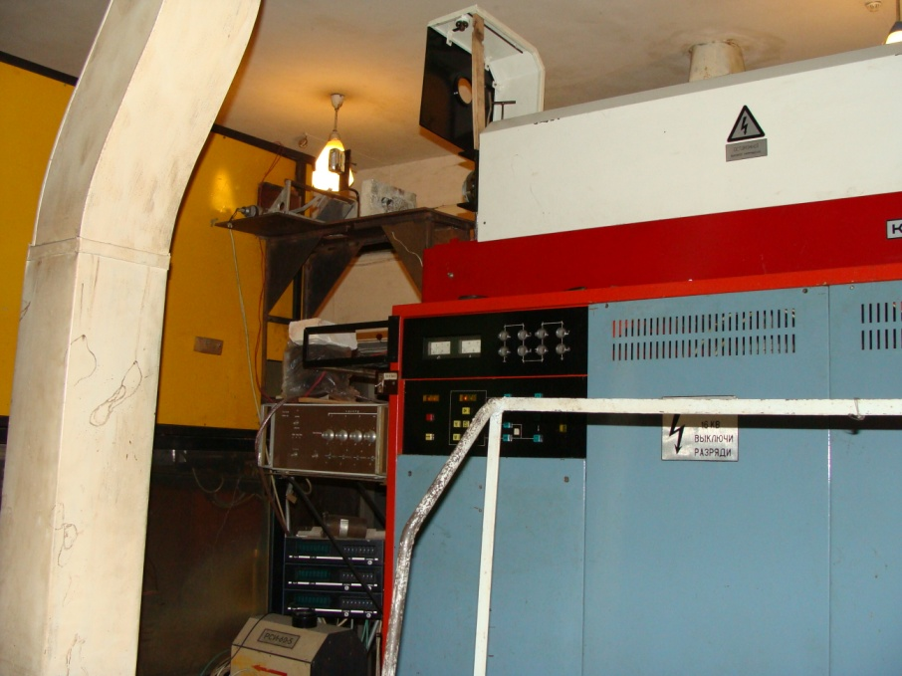
Рис.22. Лазерний технологічний комплекс «Комета-2»
У фокусувальній системі була використана лінза з фокусувальною відстанню f = 300мм та діаметром пучка в робочій площині d_{f} = 4…5 мм. Дана величина була досягнута опроміненням оброблюваної поверхні за фокусом системи.
При обробці було використано випромінювання з довжиною хвилі у 9,2…10,8 мкм та потужністю в 1 кВт. Режим випромінювання – безперервний багатомодовий, розподіл мод – ТЕМ 20.

3.2. Матеріали, що використовуються при виготовленні авіаційних виробів методом склеювання.
Через недоступність відповідних авіаційних матеріалів (таких як сталь 316L AISI або авіаційні тугоплавкі сплави) та певні обмеження в можливостях проведення експерименту за матеріал зразків обрано сталі У8 та Р6М5. Дані матеріали дозволяють зрозуміти, як запропонована методика покращення матеріалу поводиться як у чистих металах, так і у легованих металах (сплавах). Для покращення поглинальної здатності матеріалу та захисту поверхневого шару матеріалу від зовнішніх чинників на зразки було нанесено поглинаюче покриття з оксиду цинку (ZnO, Zn₂O₃ з поглинальною здатністю 0,8) товщиною 20 мкм. Розмір кожного зразку – 50х50х3 мм.
Для запобігання перегріву матеріалу через перекривання ЗТВ на поверхнях зразків було обрано чотири схеми опромінення матеріалу (рис.23): три прямокутні та одну ромбовидну. Відстань між проходами лазеру обгрунтовується неточністю в розмірах фокусувальної плями на робочій площині.

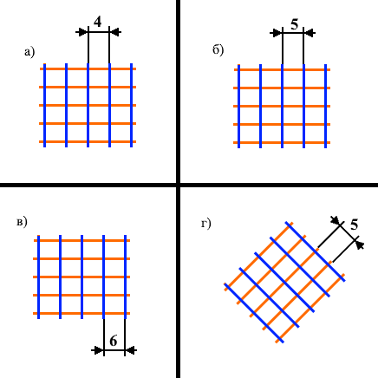
Рис.23. Схеми опромінювання оброблюваних поверхонь: порядок обробки зазначено кольорами. Розміри в мм. [50]
Для перевірки результатів експерименту було проведення випробування на зсув клейового з’єднання, отриманого з допомогою експериментальних зразків. Для склеювання експериментальних поверхонь було використано авіаційні епоксидно-каучукові та резорсинолові клейові субстрати [9,11,12,21].

3.3. Методика дослідження характеристик наноструктур, що утворюються при різних умовах лазерного опромінювання.
Матеріали авіаційної промисловості, наприклад титанові сплави вже використовуються в різних, зокрема біомедичних цілях [40]. Ці матеріали мають тенденцію бути менш корозійними, їх легше формувати та обробляти, зберігаючи при цьому хорошу втомну міцність. Однак такі сплави не завжди відповідають поставленим вимогам; таким чином, може знадобитися їх попередня обробка їх поверхонь з використанням технологій модифікації поверхні лазерним випромінюванням [41]. Особливості поверхні, а саме нанопори, нановиступи та сфероподібні наноструктури розміром від 10 до 20 нм, були отримані на титанових зразках проф. Воробйовим та Гуо [41].
Завдяки роботам Воробйова та Гуо було висловлено припущення, що короткоімпульсні лазери в порівнянні з довгоімпульсними лазерами є більш підходящими для обробки не тільки титанових виробів, але й інших застосувань [41]. Ультрашвидкі лазерні імпульси були випробувані на Ti, Al, Cu та легованій сталі. Зокрема, поверхні Ti були текстуровані приблизно до розмірів у 100-500 мкм, як повідомляють Наяк та Гупта [42]. Вони також показали, що теплофізичні та оптичні властивості матеріалу, як правило, визначають експериментальні параметри. Правильне газове середовище також необхідне для створення таких мікро- та наноструктур. Автори зазначають, що впровадження таких конструкцій було б дуже корисним для різних галузей промисловості[5].
Чунха та ін. [43] продемонстрував параметричне дослідження надшвидкої зміни поверхневих текстур шляхом використання лазерного випромінювання (500 фс) TI-6AL-4V для біомедичних застосувань. Були виготовлені різні типи поверхневих структур, а саме пульсації, наноступи та мікроколони. Їх результати показали збільшення змочуваності і появу гідрофільних характеристик поверхні. Крім того, повідомлялося також, що на поверхнях з текстурою, отриманою з допомогою фемтосекундного лазерного випромінювання розмноження зерен не спостерігалося, але також було видно розтягнення зернової структури та появу «стрес-волокон» [44]. Гаггл та ін. [45] обробили чотири різні зразки на основі титану обробляли поверхнею різними методами, які включали лазерне, розпилювальне покриття, механічну обробку та покриття оксидом алюмінію. Оптимальна структура поверхні з найменшим забрудненням була виявлена ​​у оброблених лазером поверхнях [44].
Титанові сплави (Ti-6Al-4V) були структуровані лазером за допомогою ексимерного лазера (довжина хвилі 193 нм) Флегінга та ін. [45]. Була використана довжина хвилі 193 нм при тривалості імпульсу 5 нс. Характеристика текстурованої поверхні (як верхньої поверхні, так і поперечного перерізу) була проведена з метою виявлення різних мікроструктурних змін, а саме рутилу, анатазу та декількох фаз Ti2O3, а також збільшення змочуваності, що призвело до загального збільшення енергії поверхні 67,6 МН/м порівняно з отриманим Ti-6Al-4V (37 МН/м). Ефект полярної складової впливає на поверхневу енергію текстурованих поверхонь, спричиняючи такі структури біосумісністю [46]. Утворення мікропористих поверхонь може допомогти у створенні механічного блокування.
Титанові зразки спочатку моделювались за допомогою пакетів САПР, а потім оброблялись за допомогою волоконного лазера потужністю 20 Вт. Потім поверхня вважалася хорошим стабілізатором кісток, як повідомляють проф. Целена та ін. [47]. На основі їхніх висновків можна припустити, що волоконний лазер був модульований для подачі коротких імпульсів. Таким чином, буде генерована мікроструктура розміром в 1 мкм. Кумарі та ін. [48] повідомив про детальне дослідження зносу, корозії та поведінки титанового сплаву з текстурою лазерної поверхні (Ti-6Al-4V) за допомогою ексимерного лазера ArF при довжині хвилі 193 нм з тривалістю імпульсу 5 нс. Дослідження прикріплення клітин показують знижену щільність клітин на текстурованій поверхні з максимальним зменшенням поверхні ямочкової текстури. Нарешті, клітини вирівнялися по напрямку текстурування на лінійній текстурованій поверхні [48].

3.4. Методики дослідження процесу утворення наноструктур при лазерному опромінюванні.
Вивчення структурно-фазових перетворень, що протікають в складно легованих сталях при дії лазерного випромінювання доцільно проводити паралельно з вивченням закономірностей структуроутворення в умовах дії концентрованих джерел енергії в вуглецевих сталях, так як ці стали найбільш повно досліджені в різних умовах термообробки. Дослідження проводилися на інструментальної вуглецевої сталі У8 (рис.24) в стані поставки (а) і після стандартному загартуванню і низькому відпуску (б). Результати досліджень показали, що зона термічного впливу при дії безперервного випромінювання СО₂-лазера у цій стали має кілька шарів, що розрізняються в залежності від режимів опромінення та вихідного стану стали геотермічними розмірами, ступенем травлення. структурами, величиною і формою зерен, а також мікротвердістю.

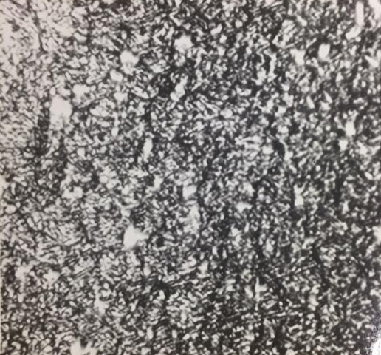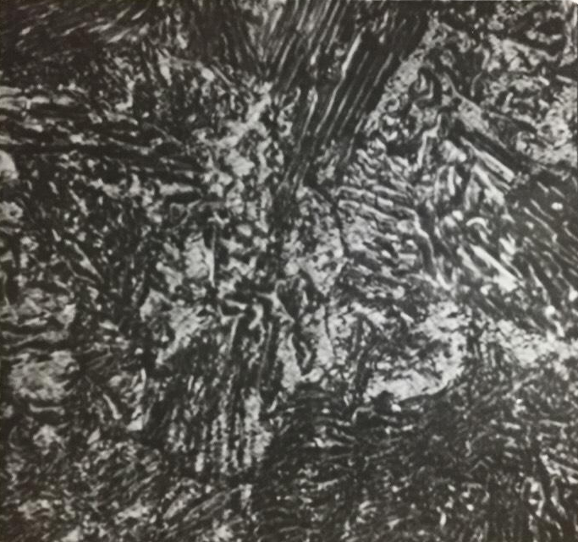

а б
Рис.24. Вихідна мікроструктура поверхневого (а) і перехідного (б) шару нормалізованої сталі У8, М500:1.

При дії лазерного випромінювання з щільністю потужності 4х10³ Вт/см² і швидкостях обробки менше 0,6 мм/хв в поверхневому шарі утворюється три різні структури, що розрізняються за структурою шару. Безпосередньо біля поверхні розташовується кристалізованого розплаву. що складається з дисперсних закруглених зерен, що має мартенситно-аустенітну структуру з мікротвердістю 9,5-10,5 ГПа. Наявність залишкового аустеніту чітко фіксується на дифрактограмах, знятих з зон лазерного нагрева. Кількість залишкового аустеніту збільшується при пониженні швидкості обробки і досягає 35% при швидкості 0,2 м/хв. Другий шар утворився там, де температура нагріву не перевищувала критичну точку Ас1; він відрізняється підвищеною дисперсністю структури і збільшеною твердістю у 11-11,5 ГПа.
На кордоні з основною масою матеріалу розташовується перехідний шар. Мікротвердість структури цього шару знижується в бік вихідних даних ближче до його краю. Це обумовлено тим. що гомогенізація аустеніту не встигла відбутися і поряд з високовуглецевим мартенситом в структурі присутній мартенсит з меншим вмістом вуглецю. При лазерній обробці нормалізованої сталі У8 зі структурою пластинчастого перліту на режимах, що забезпечують нагрів до температур вище точки Ас1, що не перевищують температуру плавлення, утворюється два характерних шару: поверхневий, де структурно-фазові перетворення протікали в твердому стані, і перехідний шар. Поверхневий шар має високодисперсних, погано травяно структуру. Форма і розміри цього шару визначаються режимами опромінення і змінюються в широкому діапазоні.
Мікроструктура даного шару має твердість 11-12 ГПа, являє собою високодисперсний мартенсит. залишковий аустеніт і неяскраво виражені троститні частинки по місцях колишніх кордонів аустенітних зерен (рис 25). В залежності від режимів обробки змінюється тільки дисперсність структури і її фазовий склад. Зі збільшенням швидкості обробки підвищується дисперсність структури і збільшення вмісту залишкового аустеніту. В перехідному шарі. розташованому на кордоні з основним матеріалом, мікроструктура плавно змінюється від мартенситно-троститної до вихідної перлітної (рис.25б).

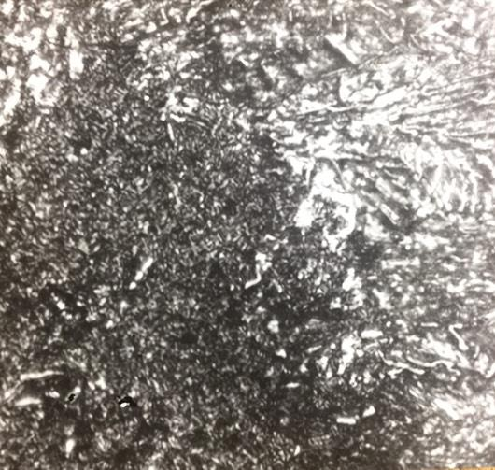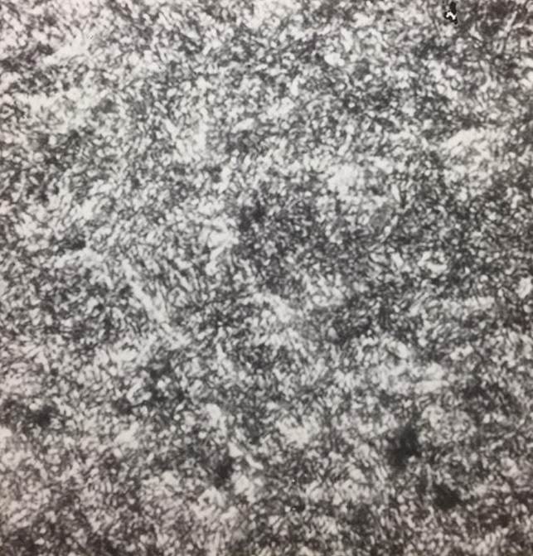
а б
Рис.25. Мікроструктура поверхневого (а) і перехідного (б) шару нормалізованої сталі У8, зміцненої безперервним лазерним випромінюванням на режимах які викликають оплавлення поверхні, М500:1.

При опроміненні сталі У8 з вихідної мартенситно-троститною структурою (рис.24, б) на режимах які викликають оплавлення в поверхневому шарі утворюється двошарова структура. Перший шар має мікроструктуру слабкотравленого середньоголчатого мартенситу (рис.25,а) з поступовим збільшенням вмісту залишкового аустеніту і подрібненням голок мартенситу з глибиною. Другий шар являє собою зону відпустки, має троститну структуру з карбідами цементитних типів. В перехідній зоні мікроструктура плавно змінюється від троститно-цементитної до мартенситно-троститної структури основи (рис.25,б).
Аналіз отриманих даних показав, що лазерне зміцнення вуглецевої сталі У8 має ряд цікавих особливостей:
- зона термічного впливу, де протікали структурно-фазові зміни мають чіткі межі (рис.26а) окреслені відповідними ізотермами, що дозволяє досить точно здійснювати непрямий контроль розподілу температур в поверхневому шарі, проводити оцінку точності моделювання теплових процесів;
- мікротвердість поверхневих шарів сталі У8, підданій лазерному опроміненню на різних режимах, (без оплавлення) слабко залежить від вихідного стану сталі (рис.26,б). практично не залежить від режиму опромінення, якщо температура нагріву перевищує критичну точку Ас1 в тому числі і температуру плавлення;
- у зміцнених шарах, отриманих на режимах з опалювальному поверхні при низьких швидкостях обробки, <0,4/хв, в центрі зон на поверхні спостерігаються мікротріщини, що свідчать про високі термічні напруження, що розвиваються в процесі кристалізації і охолодження розплавленого металу.

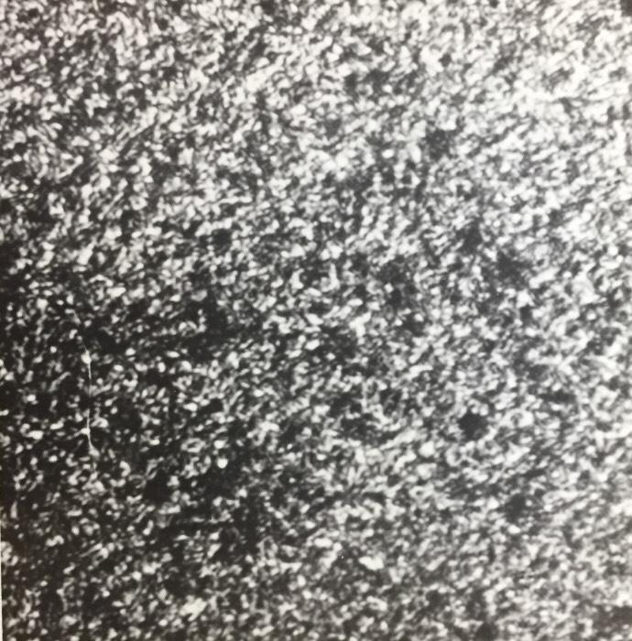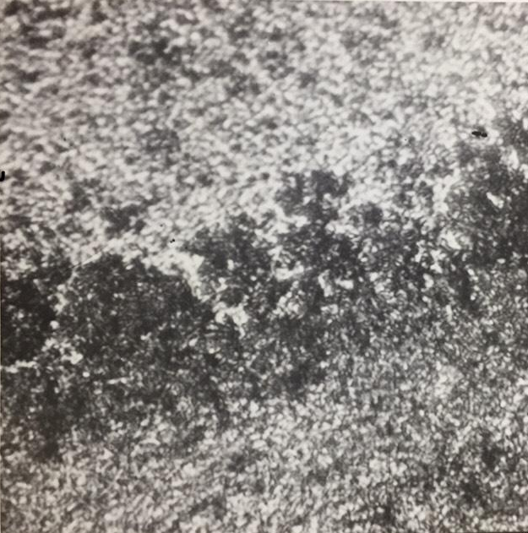
а б
Рис.26. Мікроструктура поверхневого шару (а) і перехідної зони (б) загартованої сталі У8, зміцненої безперервним лазерним випромінюванням, М500:1. [37]

Площі зміцненого поверхневого шару при рівних умовах опромінення в попередньо загартованої сталі У8 на 20-30% більше аналогічних зон в нормалізованої сталі. Значне підвищення мікротвердості в зоні термічного впливу зі збільшенням вмісту вуглецю в вуглецевих сталях можна пояснити значними термічними і структурними напруженнями, які виникають в сталях під дією високошвидкісного нагрівання та охолодження. Термічні напруги створюють приблизно однаковий рівень зміцнення у всіх сталей. Структурні напруги зростають зі збільшенням вмісту вуглецю в мартенситі. Тому структурні напруги, які можуть досягати значних величин, можна вважати головною причиною зміцнення сталей.

Структурні перетворення при лазерній поверхневій обробці легованої сталі (Р6М5).

Сталь Р6М5 є швидкорізальною інструментальною сталлю, що відрізняється високою теплостійкістю. У відпаленому стані ця сталь має структуру: сорбітоподібний перліт і надлишкові карбіди. Вплив лазерного випромінювання з густиною енергії 1,73 Дж/мм² викликає утворення в поверхневому шарі сталі ЗТВ. Закономірність зміни мікротвердості по глибині ЗТВ представлена ​​кривою 1 (рис.27). ЗТВ складається з двох шарів. Перший шар являє собою характерний білий шар зі структурою дрібноголчастого мартенситу, залишкового аустеніту і рівномірно розташованих карбідів.
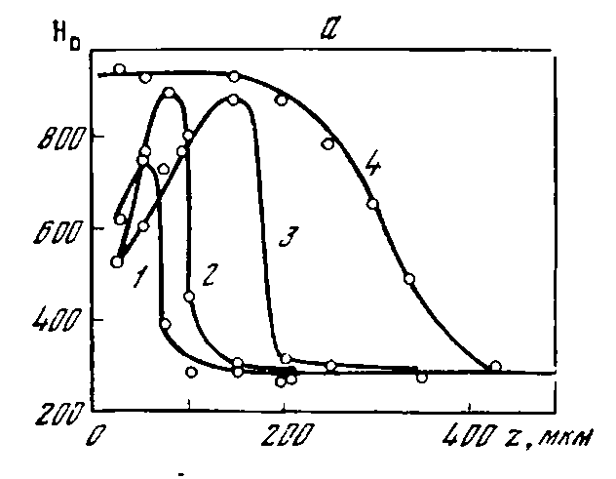
Рис.27. Криві закономірності змін мікротвердості легованої сталі Р6М5 по глибині ЗТВ. [38]

При дії лазерного випромінювання на загартовану сталь Р6М5 (крива 2,3, рис.27) область густин енергії, при яких утворюється ЗТВ без оплавлення поверхневого шару, лежить в межах 0,8-2,5 Дж/мм². Опромінення стали викликає також утворення двошарової ЗТВ. Верхній шар за структурою істотно не відрізняється від верхнього шару у відпаленій сталі, отриманого при таких же режимах опромінення. Але при цьому він має мікротвердість 1100 (крива 3 на рис.10) і дещо більшу глибину. Між білою зоною і структурою основного матеріалу (загартованої сталі Р6М5) розташована зона швидкісної відпустки.
Температура нагріву в цій області не перевищувала критичну точку Ас₁. Структура зони швидкісної відпустки складається з фериту, нерозчинених при нагріванні карбідів, що утворилися в наслідок дисперсійного зміцнення. Вихідна структура загартованої сталі Р6М5 є прихований голчастий мартенсит, залишковий аустеніт і карбіди. При збільшенні густини енергії випромінювання вище критичного рівня Wе > 2,6 Дж/мм² в сталі Р6М5 виявлено наявність білої зони, що погано проявляється, і перехідної зони швидкісного відпуску. [37]
Вимірювання мікротвердості вздовж осі поширення теплового струменю показало: в шарі, прилеглому безпосередньо до поверхні матеріалу, мікротвердість становить 670-700 кг/мм² , на периферії зони мікротвердість матеріалу збільшується до 1100-1150 кг/мм². Перехідна зона утворилась в наслідок швидкісної відпустки загартованої сталі Р6М5. Мікротвердість її становить 800-900 кг/мм² і поступово знижується до 500-550 кг/мм², а потім вирівнюється з мікротвердістю основного матеріалу (750 кг/мм² , крива 2, рис.10). Тривале травлення білої зони дозволило виявити в ній два шари. Сірий шар (протравлений) зі зниженою твердістю розташований у поверхні. Нижче знаходиться шар з підвищеною мікротвердістю, в якому навіть при дуже сильному травленні так і не вдалося виявити мікроструктуру. Така сильна залежність розподілу мікротвердості від режиму лазерного опромінення зумовила проведення наступного експерименту. На зразку створювалися ЗТВ, при цьому забезпечувалась певна накладка однієї зони на іншу. Густина енергії лазерного випромінювання становила 6 Дж/мм. Таким чином, матеріал, загартований попереднім лазерним імпульсом, піддавався повторно лазерному нагріву в широкому діапазоні температур (до Тпл). За характером змін структури в цій зоні, можна буде робити висновок, до яких температур нагрівався матеріал. На рис. 11 показана мікрофотографія такої ЗТВ.

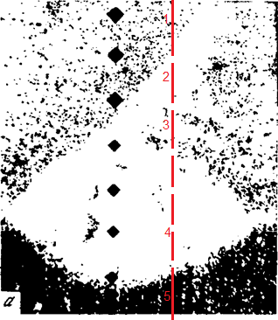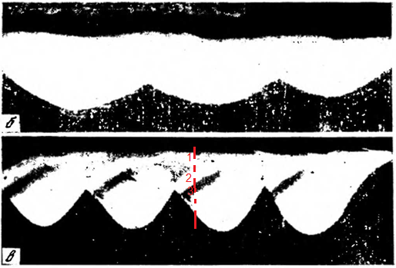
Рис.28. SEM-мікрофотографія сталі Р6М5, загартованої попереднім лазерним імпульсом, після повторного лазерного нагріву в широкому діапазоні температур. [37]

Якщо розглядати структуру ЗТВ, рухаючись від поверхні зразка вглиб, то можна помітити, що зверху розташовується сірий шар зі зниженою мікротвердістю (проміжок 1, рис.28,а), нижче розташовується білий шар з підвищеною мікротвердістю (проміжок 2, рис.28,а) у вигляді смужки, що виходить на поверхню зразка. Далі розташовується зона відпуску (проміжок 3, рис.11,а), потім знову білий шар (проміжок 4, рис.28,а), перехідний шар (проміжок 5, рис.28,а), і після цього з’являється структура основного матеріалу. На рис.28 (б, в) показані ЗТВ, отримані при лазерній обробці сталі Р6М5 на повітрі і в захисній атмосфері - аргоні. Характерним є те, що при обробці в аргоні в ЗТВ білий шар з високою мікротвердістю займає більшу площу зони, ніж при обробці на повітрі.
Загальним для двох розглянутих випадків обробки є те, що в місцях взаємного перекриття на кордоні двох зон спостерігається смужка білого шару з високою мікротвердістю. Таке ж явище спостерігається і на периферії одиничної зони лазерного впливу, на кордоні з перехідним шаром. У всіх випадках все зони мають строго певну конфігурацію і розташовуються на певній відстані від центру ЗТВ, тобто вони відтворюють характер розташування ізотерм. Особливо це добре спостерігається на рис. в, де чітко помітні перший (сірий) шар у поверхні - проміжок 1 (рис.28,а), біла смужка - проміжок 2 (рис.28,а) , і темна смуга зони відпуску. Цей факт говорить про те, що зміцнення стали Р6М5 необхідно проводити при густині енергії, що забезпечує досить вузький інтервал гартівних температур, про що свідчить невелика ширина білого шару - точка 2 на рис. 28. Різниця в мікротвердості цих двох характерних шарів (точки 1 і 2) обумовлена різними температурами нагріву.
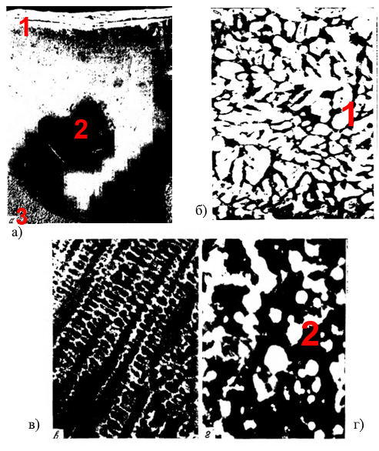
Рис.29. Мікрофотографія сталі Р6М5 на растровому електронному мікроскопі з мікроаналізатором, загартованої попереднім лазерним імпульсом, після повторного лазерного нагріву в широкому діапазоні температур. (а) – зйомка у вторинних електронах, (б) – дендритні структури при швидкісному охолодженні, (в) – впорядковані структури, (г) – порівняльна мікрофотографія вихідної структури. Масштаб М6000:1.

3
Дослідження ЗТВ на растровому електронному мікроскопі з мікроаналізатором дозволило виявити відмінність цих двох шарів при зйомці у вторинних електронах (рис. 29,а). Вивчення шару зі зниженою твердістю (точка 1, рис.29,а) виявило, що структура цього шару має дендритну будову, що є характерним для структур, що утворилися при швидкісному охолодженні розплавленого матеріалу (рис. 29,б). Вивчення шару з підвищеною твердістю (точка 2, рис.29,а) в режимі растрової мікроскопії виявило наявність в ньому впорядкованої текстури, що є наслідком нагріву цього шару до більш низьких температур і надзвичайно великій швидкості охолодження (рис. 29,в). На рис. 29(г) для порівняння показана мікрофотографія вихідної структури загартованої сталі Р6М5, отримана з використанням SEM–мікроскопа при збільшенні з масштабом М6000:1.
Аналіз структурних змін показав, що при малих швидкостях обробки спостерігається плавлення поверхневого шару матеріалу, про що свідчить утворення в ньому характерної дендритної структури (рис.29,б). В результаті плавлення відбулося розчинення карбідних фаз, що містяться в сталі. Вуглець і легуючі елементи, що вивільнилися, в процесі охолодження перейшли в твердий розчин, зумовивши тим самим легування і стійкість аустеніту. Зі збільшенням швидкості обробки глибина ЗТВ і її мікротвердість зменшуються. Зміна розмірів зон обумовлена різною кількістю енергії, що підводиться до матеріалу. Залежність мікротвердості від швидкості обробки безумовно пов'язана з особливостями структурних і фазових змін в зоні. Мікроструктура зони в цьому випадку має дисперсну будову, містить підвищену кількість залишкового аустеніту (рис. в), і не містить карбідів. Такий характер структури обумовлений тим, що за даних умов нагріву відбувається часткове розчинення карбідів і збільшення вмісту залишкового аустеніту. Оскільки швидкості обробки великі, то часу для утворення надлишкових карбідів недостатньо і, як наслідок, твердість поверхневого шару зменшується.
Причиною суттєвої нерівномірності мікротвердості в зоні лазерного впливу може бути особливий розподіл легуючих елементів. Для встановлення характеру розподілу легуючих елементів (в основному карбідоутворюючих Мо, V, Сг і С) в зоні лазерного впливу проводився електронно - зондовий мікроаналіз.
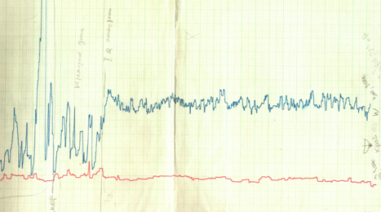
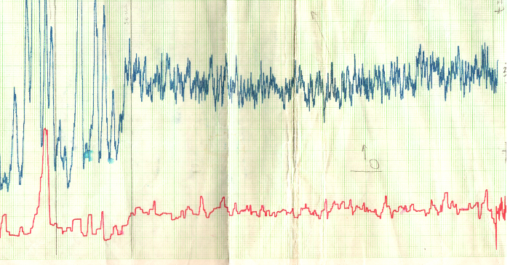
Рис.30. Результати електронно-зондового мікроаналізу. Згори – поверхневий шар, знизу – перехідний шар швидкістної відпустки.[50]
В результаті аналізу було встановлено, що основні легуючі елементи сталі Р6М5 розподілені в ЗТВ дуже рівномірно як по першому, так і по другому шару, на відміну від основного матеріалу, що пов'язано з сильною дисперсністю структур, що утворилися. У перехідному шарі (зоні швидкісної відпустки) і особливо в вихідному матеріалі спостерігається значна нерівномірність в розподілі легуючих елементів, що обумовлено нерівномірним розподілом карбідів по об’єму матеріалу і меншою дисперсністю структури. Аналіз розподілу вуглецю показав підвищений його вміст в поверхневому шарі зі зниженою твердістю. У шарі, що розташований нижче і має підвищену твердість вуглецю міститься менше, ніж в першому шарі, і менше, ніж в основному матеріалі. На рис.30 (а) чітко простежується ця різниця в змісті вуглецю по всьому об'єму ЗТВ. Причому ділянки ЗТВ з пониженим вмістом вуглецю строго копіюють білі ділянки, що погано піддаються травленню, і мають підвищену мікротвердість. Очевидно, це пов'язано з висхідною дифузією вуглецю з нижніх шарів ЗТВ до поверхні, де був розплав.
Таке явище не спостерігалося при опроміненні стали Р6М5 лазерним випромінюванням з меншою густиною енергії. Ця обставина дає підставу вважати, що для зміцнення стали Р6М5 доцільно використовувати густину енергії лазерного випромінювання в діапазоні 0,8-1,6 Дж/мм². В ході дослідження вивчався вплив вихідної структури сталей (в відпаленому і загартованому стані), а також тривалості лазерного імпульсу на структурні зміни, на мікротвердість ЗТВ, а також на шорсткість зміцненої поверхні.
Спираючись на отримані дані, можна зробити дуже важливий висновок про те, що можливим є ще один режим обробки, при якому буде забезпечена висока мікротвердість поверхневого шару (950-1000 кг/мм²). Він може реалізуватися при низьких швидкостях обробки (V = 0,4-0,6 м/хв) і зменшеній густині потужності випромінювання (5*10³ Вт/см²), що забезпечує нагрів матеріалу до температур, при яких карбіди не розчиняються або розчиняються частково. При таких умовах поверхневий шар буде мати високодисперсну мартенситно-аустенітну структуру з рівномірно розподіленими дисперсними первинними карбідами. [37-39]

3.5. Методика дослідження міцності зчеплення складових виробів, отриманих існуючим і запропонованим методами склеювання.
Для дослідження міцності клейових з’єднань в лабораторіях НТУУ «КПІ ім. І.Сікорського» згідно ГОСТ 90122-74, ГОСТ 90144-74 та ДСТУ 8601:2015 «Розрахунки та випробування на міцність. Методика визначення характеристик циклічної тріщиностійкості металів за поперечного зсуву та кімнатної температури» з допомогою гідравлічного вимірювального пристрою було проведено серію випробувань клейових з’єднань на зсув. Підготовлений для випробування зразок був встановлений в зажими дослідної машини по мітках таким чином, щоб подовжня вісь зразка співпадала з віссю прикладення навантаження та віссю зажимних губок.
Випробування було проведено поступовим нарощуванням навантаження до руйнування клейового з’єднання. Початкова швидкість руху зажиму машини 10 мм/хв. При цьому під час випробування допускалось збільшення швидкості руху навантажуючого зажиму до 20 мм/хв. Було зафіксовано найбільше навантаження, яке було досягнуто при випробуванні без зриву клейового з’єднання. Після випробування обидві частини випробуваного зразка було піддано первинному візуальному огляду для визначення характеру руйнування зразка по площині склейки або по клею, після чого зразки було передано на більш детальний огляд з допомогою SEM-мікроскопії.

Висновки до розділу:
Для здійснення експерименту було використано найбільш підходяще з наявного в потужностях ІМЗ НТУУ «КПІ ім. І. Сікорського», а саме ЛТК «Комета-2» потужністю в 1 кВт та апарат для перевірки на зсув, спроектований згідно ДСТУ 8601:2015 «Розрахунки та випробування на міцність. Методика визначення характеристик циклічної тріщиностійкості металів за поперечного зсуву та кімнатної температури». Обрано матеріали, які б дали змогу дізнатись закономірності обробки різних металів, а також визначено процеси структурно-фазових змін, що відбуваються в матеріалах під час лазерної поверхневої обробки обраних матеріалів. Наведено використані режими обробки, а також методику проведення випробувань експериментальних зразків клейового з’єднання.

Розділ 4. Технологічні закономірності процесу виготовлення клеєних з’єднань авіаційних деталей з застосуванням лазерного опромінювання.
Після проведення випробування експериментальних зразків результати випробування на зсув було підсумовано в таблиці 2. Необроблені зразки, а також зразки, оброблені струменево-абразивним методом, наведені в таблиці – контрольні. Отримані дані використаємо для виведення закономірностей, виявлених в процесі виготовлення та випробування отриманих клейових з’єднань.
Таблиця 2. Результати випробувань серії експериментальних зразків.

№  п/п | Вид обробки |  | Величина руйнівної сили
№  п/п | Поверхня У8 | Поверхня Р6М5 | F_{min}, МПа | F_{mах}, МПа | F_{c} (середнє) МПа
1 | без попередньої обробки | без попередньої обробки | 136 | 189 | 168
2 | Струменево-абразивна | Струменево-абразивна | 147 | 203 | 179
3 | 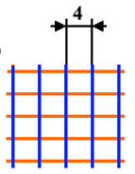 |  | 258 | 362 | 318
4 | 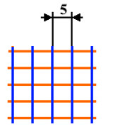 |  | 339 | 408 | 366
5 | 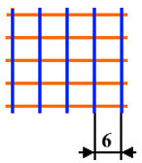 |  | 230 | 312 | 274
6 |  | 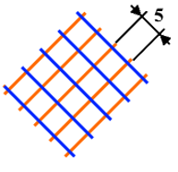 | 359 | 434 | 388
7 |  |  | 314 | 360 | 335
8 |  |  | 234 | 346 | 303

Результати експерименту однозначні – попередня лазерна поверхнева обробка склеюваних поверхонь значно підвищує стійкість клейового з’єднання до явища зсуву. Більша міцність всіх експериментальних зразків відносно контрольних зразків, оброблених методами струменево-абразивної обробки, вказує на більш суттєві за просте збільшення контактної площі, отримане шляхом підвищення шероховатості склеюваних поверхонь, структурні зміни поверхневого шару матеріалу, обробленого лазерним випромінюванням. Виходячи з результатів експерименту, можна висунути гіпотезу, що під впливом лазерної поверхневої обробки у поверхневому шарі металу утворюється складна високодисперсна наноструктура з багатьма виступами, заглибленнями та “гачками” [4], що взаємодіє з глобулярною структурою клею, збільшуючи площу контакту поверхні металу з клеєм.

Можна помітити таку закономірність, що найкращі результати випробування на зсув показала серія №5. З експериментальних даних помітно, що відносно до оптимальної серії №5, поверхневі шари зразків з серії №1 потрапляли під частковий перегрів поверхневого шару матеріалу за рахунок перекриття частин оброблюваної поверхні лазерним випромінюванням, а зразки серії №3, навпаки, мали “білі плями” на поверхні матеріалу, тобто місця, які не були попередньо оброблені лазерним випромінюванням. Звідси зрозуміло, що при діаметрі лазерної плями на поверхні d_{f} = 4…5 мм саме п'ятиміліметрова відстань між осьовими лініями робочої програми ЛТК забезпечила максимальне покриття матеріалу з мінімальним перекриттям, що мінімалізує шанси появи перегрітого матеріалу на оброблюваній поверхні. Беручи це до уваги, можна дійти висновку, що для досягнення найкращого результату необхідно максимально однорідно оброблювати контактні поверхні клейового з’єднання для запобігання утворення точок-концентраторів навантаження.
Цікаво помітити, що найкращі значення при випробуваннях на зсув отримано в серії, де поверхня інструментальної сталі У8 була оброблена методом, наведеному на рис.7(б), а поверхня Р6М5 – методом з рис.7(г). Це вказує на те, що кожний матеріал потребує окремого підходу для отримання оптимальної високодисперсної поверхневої наноструктури. На жаль, через обмежені можливості доступного обладнання подальший аналіз зразків, а разом з ним і подальший аналіз структури обробленого поверхневого шару експериментальних зразків, а також клейового з’єднання, отриманого з даних зразків затягується. Однак, незважаючи на це, результати експерименту безсумнівно підтверджують реальну ефективність запропонованої технології.

Розділ 5. Використання технології склеювання авіаційних деталей з застосуванням попередньої лазерної обробки.
Аерокосмічні клеї використовуються у внутрішньому, зовнішньому та моторному відсіках літаків. На всьому - від накладних шафок, до зручних лотків для сидінь і навіть внутрішнього підсвічування. Турбореактивні двигуни використовують фіксуючі штифти, механічні утримувачі, різьбові ущільнювачі гідравлічної системи, а також структурні клеї. Зовнішні панелі літаків також склеюються, лонжерони крил – теж, дверні проєми… список можна продовжувати. [40]
Багато застосувань вимагають використання аерокосмічних клеїв відповідно до специфікацій, таких як MilSpec (військовий стандарт ВПС США), ASTM, SAE, або внутрішніх специфікацій компаній, таких як Boeing [41] або Lockheed Martin.
В конструкції сучасних пасажирських літаків, таких як Іл-114, [22] широко використовується технології склеювання, наприклад при виготовленні елементів планера та інтер'єру знайшли застосування деталі з композиційних матеріалів. У кріслі і оперенні елементи конструкції загальною площею приблизно 40 м² виготовляються з гібридних органічних вуглецевих склопластиків і полімерних сот різної щільності. Всього в конструкції планера використано близько 450 кг композиційних матеріалів. Склеювання шаруватих конструкцій фюзеляжу типу обшивка-дублер (загальною площею приблизно 80 м²) здійснюється з використанням високоміцного плівкового клею з сушінням в автоклаві.
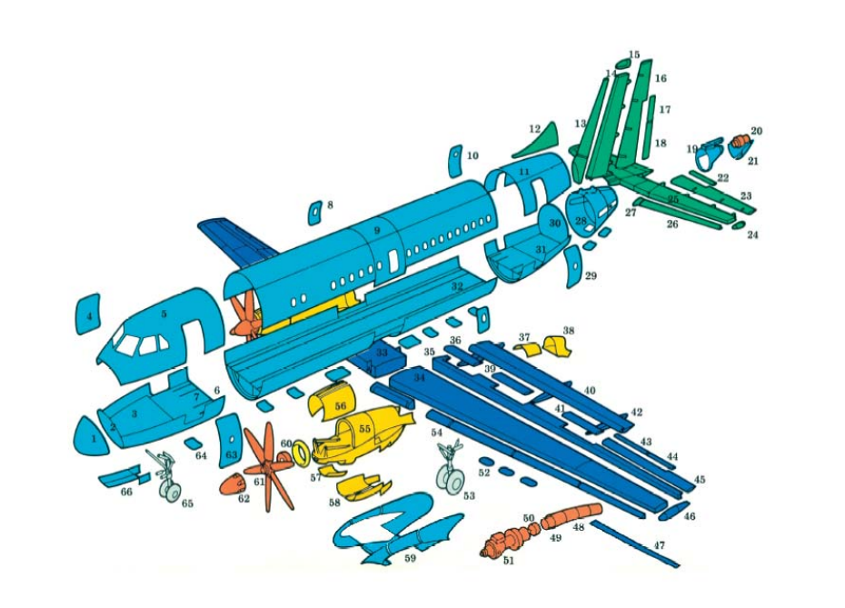
Рис. 31. Конструктивно-технологічна розбивка планера Іл-114 [22]
Стільникові конструкції є одним з різновидів клеєних багатошарових конструкцій і представляють собою поєднання обшивки та стільникового наповнювача, розташованого між ними та призначеного для збереження стійкість помилок при навантаженні.
Використання вузлів та агрегатів із стільниковим наповнювачем дозволяє:
- забезпечити високу динамічну міцність конструкцій;
- зменшити вагу виробів;
- поліпшити якість обтікаємих поверхонь;
- поліпшити тепло- та звукоізоляційні властивості конструкцій;
- знизити трудову здатність проектування та виготовлення.

Необхідно зазначити, що деталі, в яких використовуються дані конструкції, часто є несучими деталями всієї конструкції планера, наприклад фюзеляж(рис.32) та оперення(рис. 33) [22]:
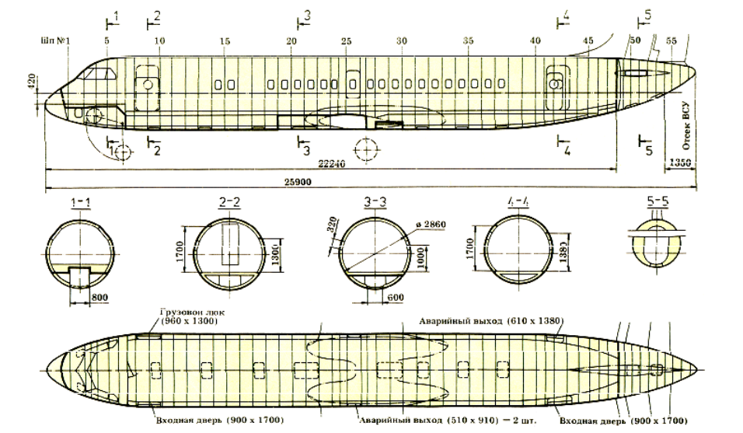
Рис. 32. Конструктивні і геометричні дані фюзеляжу Іл-114. [22]
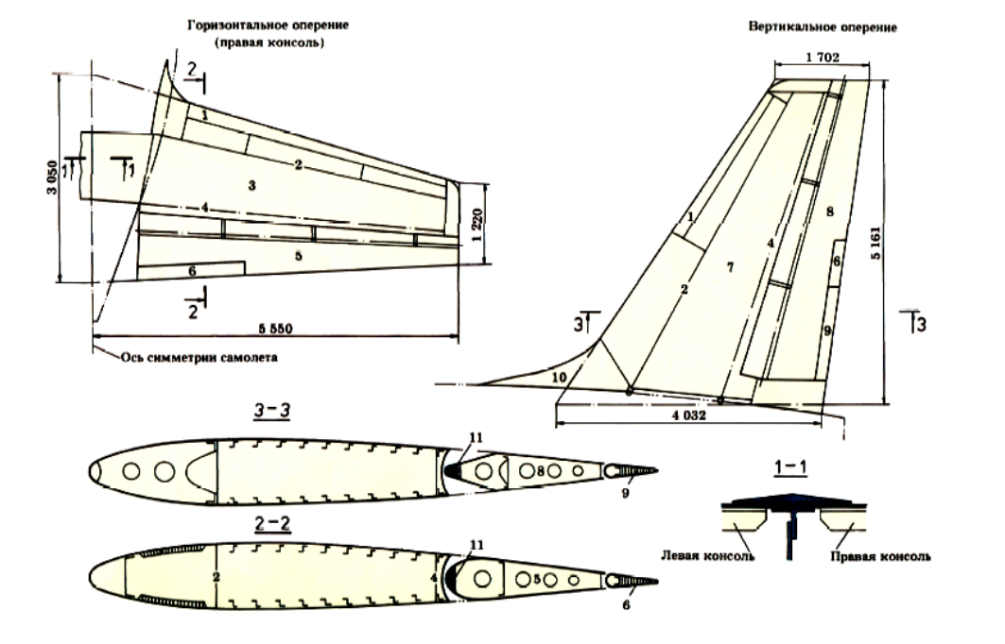
Рис. 33. Конструктивні і геометричні дані заднього опіріння Іл-114. [22]
Слід зазначити, що навіть на таких попередніх схемах вже приводиться розрахункове розміщення склеєних стільникових конструкцій. У конструкціях для даних деталей застосовуються стільникові наповнювачі з стільниками шестигранної, ромбічної, квадратної форм. У конструкціях Іл-114 застосовуються стільникові наповнювачі з комірками шестигранної форми та розміром сторін шестигранника від 2 до 6 мм. Матеріал для виготовлення стільників – фольга марки АМГ-2Н товщиною 0,03-0,04 мм. Весь цей пакет оброблюється епоксидним клеєм. [22]
Процес виготовлення стільникового заповнювача з фольги АМГ-2Н включає в себе наступні операції:
- Знежирення і сушка фольги.
- Нанесення на фольгу клейових смуг, сушка, пробивання дренажних отворів і складання пакету.
- Склеювання пакета в пристосуванні.
- Розрізання пакету на заготовки.
- Фрезерування заготовок по контуру.
- Розтягування.
- Контроль (контролю підлягає виконання кожної операції).
Перед склеюванням блоки повинні бути знежирені бензином, а потім ацетоном. Після ретельної підгонки деталей каркаса, обшивки і стільникового заповнювача (по всім склеюваним поверхням зазори більш за 0,1 мм неприпустимі), всі деталі з дюралюмінію, що підлягають склеюванню, анодуються в хромової кислоті.
Товщина анодної плівки 5-8 мкм. Після анодування обшивки повинні зберігатися в умовах, що виключають їх пошкодження та забруднення. Розрив між операціями анодування і склеювання не повинен перевищувати три доби. При великому розриві поверхні деталей, що підлягають склеюванню, необхідно покрити грунтовкою, що збільшує їх термін зберігання перед склеюванням.
Склеювання каркаса зі стільниковим блоком виробляється на клеї КВК, ВКВ-9. Після завершення процесу склеювання каркаса зі стільниковим заповнювачем проводиться склеювання обшивок зі стільниковим заповнювачем і елементами каркаса. Міцність з'єднань повинна бути такою, щоб забезпечити при експлуатаційних навантаженнях спільну, монолітну роботу зазначених деталей. Склеювання стільникових конструкцій проводиться плівковими клеями на фенолово-каучуковій і епоксидній основі. Вибір марки клею визначається вимогами, що пред'являються до клейових з'єднань по тепловодостійкості, і способом виготовлення стільникового заповнювача.
Стільниковий пакет виготовляється шляхом набору листів з нанесеними клейовими смугами. Кількість листів фольги для пакета стільникового заповнювача розраховується залежно від довжини агрегату. Для отримання стільникових пакетів з великою кількістю листів дозволяється склеювання стільникових пакетів між собою. Виготовлення стільникових пакетів проводиться на механізованої потокової лінії, що складається таких компонентів, як установка для знежирення фольги, автомати для нанесення клейових смуг і склеювання пакетів, а також установки для групового склеювання пакетів. Склеювання стільникового агрегату може бути здійснено в автоклавах, електричних повітряних печах під вакуумом і на вакуумних столах з електричним або паровим обігрівом. Стільниковий блок не вимагає дренажу, що забезпечує велику герметичність агрегату.
Підвищення точності з'єднань обшивок з стільниковим наповнювачем отримується при зменшенні розмірів комірки – чим менше розмір комірки, тим більше площа склеювання. Однак зменшення розміру шестигранників збільшує масу наповнювача.
В літаках Airbus, клейові з’єднання розповсюджені у процесі складання як крила (рис. 34), так і фюзеляжу. [48,49] При цьому обсяг здійснюваних клейових з’єднань збільшується від серії до серії.
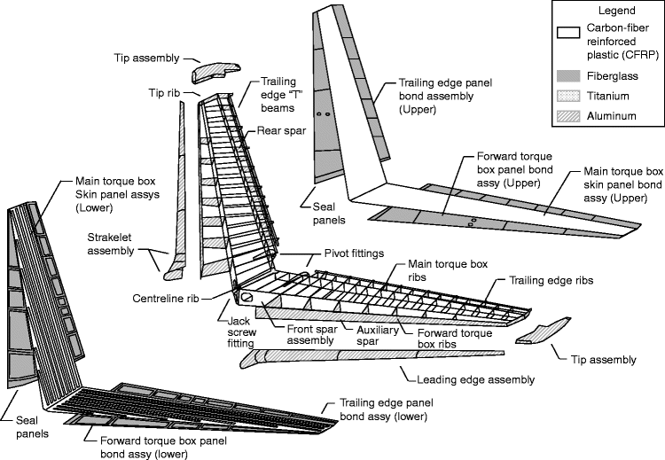
Рис. 34. Схема складання крила літака Airbus A320. [48]
В цілому, можна зазначити, що клейові з’єднання знаходять все більш широке застосування в авіапромисловості. [22] В основу процесу склеювання покладено явище адгезії, тобто здатність деяких речовин органічного та неорганічного походження прилипати до поверхні інших матеріалів (металевих і неметалевих). Склеювання відбувається за певних для даної марки клею температурі, тиску і часу витримки. В результаті виникають при взаємодії клею з склеюваними поверхнями фізико-хімічних процесів утворюється клейова плівка з механічною міцністю (когезія), необхідної для передачі зусиль при навантаженні конструкцій. В результаті склеювання забезпечується рівномірний розподіл напружень при навантаженні, гладкість поверхонь, герметичність швів, зменшення ваги, зниження трудомісткості і вартості робіт, висока корозійна стійкість і можливість з'єднання різнорідних матеріалів. Дуже великою часткою використання також є використання в змішаних з’єднаннях.

Висновки
Як результат загального аналізу перспектив покращення характеристик клейових з'єднань деталей авіаційної техніки, що склеюються, було запропоновано методику, суть якої полягала в попередній лазерній обробці поверхонь склеюваних деталей. Результати експериментів, виконаних для перевірки моделювання термічних процесів, що відбуваються при обробці, показали значне зростання міцності клейового з’єднання у випробуванні на зсув відносно контрольних зразків (без попередньої обробки та після струменево-абразивної обробки), вказуючи на більш суттєві зміни в поверхневих шарах матеріалів, оброблених лазерним випромінюванням. При цьому було помічено певну закономірність, яка привела нас до висновку, що кожен матеріал потребує окремого підходу до розробки технологічного процесу лазерної поверхневої обробки для отримання оптимальної структури поверхневого шару.
Зважаючи на результати розрахунків математичної моделі, а також результати експериментів, було висунуто гіпотезу, що під час лазерної поверхневої обробки у поверхневому шарі оброблюваного металу утворюється складна високодисперсна наноструктура, що взаємодіє з глобулярною структурою клею, збільшуючи площу контакту поверхні металу з клеєм, тим самим забезпечуючи покращення характеристик клейових з'єднань деталей. Для подальшого розвитку даної технології необхідно провести повний структурний мікроаналіз матеріалів з використанням сучасного обладнання, а також закінчити оптимізацію режимів попередньої обробки з використанням сучасних авіаційних матеріалів.

Список використаної літератури
- А.П. Петрова, И.С. Деев, Ю.В. Жердев,В.И. Бек, Д.А. Кардашов. Прочность клеевых соединений и структура эпоксикаучуковых полимеров у поверхности металлов. ВИАМ/1970-195739, «Пластические массы», № 9, 1971 г.
- Басин В.Е., Берлин А.А. Механика полимеров, №5, 840 (1969).
- Вlасk J.М., Blomquist R.E. Ind. Eng. Chem., 50, 918 (1958).
- Липатова Т.Э. В сб. «Второе Всесоюзное совещание по химии и физикохимии полиуретанов», «Наукова думка», Киев, 1968, с. 6.
- Малинский Ю.М., Эпельбаум И.В., Титова П.М. и др. Высокомолек. соед., 10А, №4, 786 (1968).
- Стасюнас А.П., Мачюлис А.П. Механика полимеров, №2, 293 (1968).
- Пилянкевич А.Н. Практика электронной микроскопии, «Машгиз», 1961.
- Лукьянович В.М. Электронная микроскопия в физико-химических исследованиях, 1966.
- Егоренков Н.И., Белый В.А., Плескочевский Ю.М. Материалы семинара «Клеи и соединения на их основе», вып. 1, МДНТП, 1970.
- Попов В.А., Куперман М.Е., Красильникова З.В. Пласт, массы, № 7, 33 (1964).
- USPO Patent #3600353, MODIFIED RESORCHNOL-BASED ADHESIVE, онлайн-ресурс.
- Permabond ET5428 Datasheet, Global TDS Revision 6, 06-May-2020, онлайн-ресурс: https://www.permabond.com/wp-content/uploads/2017/04/ET5428_TDS.pdf
- U. Kreibig and M. Vollmer, Optical Properties of Metal Clusters (Springer-Verlag, Berlin 1995).
- D.B. Geohegan, A.A. Puretzky, G. Duscher, and S.J. Pennycook, “Time-resolved imaging of gas phase nanoparticle synthesis by laser ablation,” Appl. Phys. Lett. 72, 2987-2989 (1998).
- Лукина Н.Ф., Петрова А.П., Мухаметов Р.Р., Когтёнков А.С. Новые разработки в области клеящих материалов авиационного назначения // Авиационные материалы и технологии. 2017. №S.
- Дементьева Л.А., Куцевич К.Е., Лукина Н.Ф., Петрова А.П. Свойства эпоксидных конструкционных клеев, модифицированных полисульфонами // Клеи. Герметики. Технологии. 2016. №11. С. 13- 18.
- Петрова А.П., Дементьева Л.А., Лукина Н.Ф., Аниховская Л.И. Пленочные конструкционные клеи // Клеи. Герметики. Технологии. 2014. №10. С. 7- 12.
- Лукина Н.Ф., Дементьева Л.А., Петрова А.П., Сереженков А.А. Конструкционные и термостойкие клеи // Авиационные материалы и технологии. 2012. №5. С. 328- 335.
- Петрова А.П., Донской А.А., Чалых А.Е., Щербина А.А. Клеящие материалы. Герметики: справочник. СПб.: Профессионал, 2008. 589 с.
- Каблов Е.Н., Чурсова Л.В., Лукина Н.Ф., Куцевич К.Е., Рубцова Е.В., Петрова А.П. Исследование эпоксидно-полисульфоновых систем как основы высокопрочных клеев авиационного назначения // Клеи. Герметики. Технологии. 2017. №3. С. 7- 12.
- Черкашина Г. М. та ін. Ч-48 Технологія виробництва синтетичних і природних клеїв та герметиків: лаб. практикум / Г. М. Черкашина, В. Л. Авраменко, Л. П. Підгорна, О. В. Близнюк. – Харків: Видавництво та друкарня ПП "Технологічний Центр",- 332 с.
- Основы технологии производства самолета Ил-114: учеб. пособие / В.П. Кучеров. – 2-е изд., доп. – Самара: Изд-во Самарского университета, 2018. – 332 с.; доступ за посиланням.
- ДСТУ 8601:2015. Розрахунки та випробування на міцність. Методика визначення характеристик циклічної тріщиностійкості металів за поперечного зсуву та кімнатної температури.

- Boeing's Standard BAC5000, онлайн-ресурс: https://www.crucial-knowledge.info/bac5000.pdf .
- A.Y. Vorobyev and C. Guo, “Direct observation of enhanced residual thermal energy coupling to solids in femtosecond laser ablation,” Appl. Phys. Lett. 86, 011916 (2005).
- P. P. Rajeev, P. Ayyub, S. Bagchi, and G. R. Kumar, “Nanostructures, local fields, and enhanced absorption in intense light–matter interaction,” Opt. Lett. 29, 2662-2664 (2004).
- Nanostructured catalysts, S.L. Scott, C.M. Crudden, and C.W. Jones, eds. (Kluwe Academic, New York, 2003).
- S. Chan, S.R. Horner, P.M. Fauchet, and B.L. Miller, “Identification of gram negative bacteria using nanoscale silicon microcavities,” J. Am. Chem. Soc. 123, 11797-11798 (2001).
- S. Amoruso, G. Ausanio, R. Bruzzese, M. Vitello, and X. Wang, “Femtosecond laser pulse irradiation of solid targets as a general route to nanoparticle formation in a vacuum,” Phys. Rev. B 71, 033406 (2005).
- S. Eliezer, N. Eliaz, E. Grossman, D. Fisher, I. Gouzman, Z. Henis, Y. Horovitz, M. Frankel, S. Maman, and Y. Lereah, “Synthesis of nanoparticles with femtosecond laser pulses,” Phys. Rev. B 69, 144119 (2004).
- S. Nolte, B.N. Chichkov, H.Welling, Y. Shani, K. Liebermann, and H. Terkel, “Nanostructuring with spatially localized femtosecond laser pulses,” Opt. Lett. 24, 914-916 (1999).
- J. Koch, F. Korte, T. Bauer, C. Fallnich, A. Ostendorf, and B.N. Chichkov, “Nanotexturing of gold films by femtosecond laser-induced melt dynamics,” Appl. Phys. A 81, 325-328 (2005).
- I.V. Hertel, R. Stoian, D. Ashkenasi, A. Rosenfeld, and E.E.B. Campbell, “On the physics of material processing with femtosecond lasers,” RIKEN Review No.32: Focused on Laser Precision Microfabrication (LPM2000), 23-30 (January, 2001).
- A.P. Joglekar, H. Liu, E. Meyhöfer, G. Mourou, and A.J. Hunt, “Optics at critical density: Applications to nanomorphing,” PNAS, 101, 5856-5861 (2004).
- A.Y. Vorobyev and C. Guo, “Enhanced absorptance of gold following multi-pulse femtosecond laser ablation,” Phys. Rev. B 72, 195422 (2005).
- Гаращук В. П. Основи фізики лазерів : навч. посіб. / В. П. Гаращук.– К. : Унів. вид-во Пульсари, 2012.– 344 с.
- LIA Handbook of Laser Materials Processing / editor in chief, John F.Ready: associate editor, Dave F. Farson Copyright, 2001 by Laser Institute of America, 715 p.
- Григорьянц А.Г., Шиганов И.Н., Мисюров А.И. Технологические процессы лазерной обработки / -М.:Издаельство МГТУ им. Н.Э. Баумана,2008.- 664 с.
- Лазерні технології та лазерне комп’ютерне моделювання /Під ред. Л.Ф. Головка та С.О. Лук’яненка, К.: Вістка, 2009. – 296с. С.239-248.
- Mills D, Kreouzis T, Sapelkin A, Unal B, Zyuzikov N, Kolasinski KW. Surface texturing of Si, porous Si and TiO2 by laser ablation. Appl Surf Sci 2007;253:6575–9.
- Vorobyev AY, Guo C. Femtosecond laser structuring of titanium implants. Appl Surf Sci 2007;253:7272–80.
- Nayak BK, Gupta M,C. Self-organized micro/nano structures in metal surfaces by ultrafast laser irradiation. Opt Lasers Eng 2010;48:940–9.
- Chunha A, Oliveira V, Serro AP, Zouani OF, Almeida A, Durrieu MC, et al. Ultrafast laser texturing of Ti-6Al-4V, surfaces for biomedical applications, (N405). In: The 32nd International Congress on Applications of Lasers & Electro-Optics (ICALEO®) 2013, October 6–10 in Miami, FL. 2013. p. 910–8.
- Gaggl A, Schultes G, Müller WD, Kärcher H. Scanning electron microscopical analysis of laser-treated titanium implant surfaces—a comparative study. Biomaterials 2000;21:1067–73.
- Pfleging W, Kumaria R, Besserb H, Scharnweberc T, Majumdar JD. Laser surface textured titanium alloy (Ti-6Al-4V): part 1 – surface characterization. Appl Surf Sci 2015;355:104–11.
- Çelena S, Efeoğlub C, Özdena H. Pulsed laser-induced micro-pits: as bone stabilizers. In: Lasers in manufacturing 2011-proceedings of the sixth international WLT conference on lasers in manufacturing, vol. 12 (B). 2011. p. 245–51.
- Kumari R, Scharnweber T, Pfleging W, Besser H, Majumdar JD. Laser surface textured titanium Alloy (Ti-6Al-4V)-part II-studies on bio-compatibility. Appl Surf Sci 2015;357A:750–8 (Published online on September 1, 2015).
- Hart-Smith L.J. (2011) Adhesively Bonded Joints in Aircraft Structures. In: da Silva L.F.M., Öchsner A., Adams R.D. (eds) Handbook of Adhesion Technology. Springer, Berlin, Heidelberg. https://doi.org/10.1007/978-3-642-01169-6_44
- Permabond Aerospace Adhesive Product Brochure; онлайн-ресурс: https://www.permabond.com/wp-content/uploads/2016/04/Ind_Aerospace_030420.pdf .
- Cоколовський М.В., Головко Л.Ф., Блощицин М.С. Можливості покращення характеристик клейових з'єднань деталей авіаційної техніки попереднім лазерним модифікуванням їх поверхонь. Mech. Adv. Technol., ISSN 2522-4255, №1(91) (2021).

Реферат
Обсяг ПЗ: 85 сторінок.
Кількість ілюстрацій: 34
Кількість таблиць: 2
Кількість бібліографічних найменувань: 50.
Мета проекту: Підвищення міцності зчеплення металевих клейових з’єднань авіаційної техніки шляхом застосування лазерного модифікування поверхонь їх складових.
Використані методи: аналіз конструкцій і матеріалів, що використовуються при виготовленні сучасної авіаційної техніки; математичне моделювання сил, що діють на клейове з’єднання; моделювання взаємодії концентрованого потоку енергії лазерного випромінювання з поверхневим шаром оброблюваного матеріалу; експериментальна перевірка отриманих даних з виділенням закономірностей.
Отримані результати: підвищена міцність клейових з’єднань авіаційної техніки під час структурно-фазових змін в поверхневому шарі склеюваних поверхонь.
Перелік ключових слів: лазерна поверхнева обробка, клейові з’єднання авіаційної техніки, підвищення міцності зчеплення, утворення поверхневих наноструктур.
Опис роботи:
У вступі обґрунтовано актуальність досліджуваної проблеми, показано зв’язок з науковими програмами, визначено мету та задачі досліджень.
У першому розділі описано існуючі варіанти клеєвих з’єднань при виготовленні авіаційної техніки, їх позитивні та негативні сторони.
У другому розділі наводяться можливості управління характером формування наноструктур в авіаційних матеріалах при лазерному опромінюванні, а також розробка способу підвищення міцності зчеплення клейових з’єднань застосуванням лазерного модифікування поверхневих шарів їх складових. При цьому також проводиться визначення основних факторів і параметрів процесу лазерного опромінювання, що обумовлюють формування в поверхневому шарі різні наноструктури, а також аналіз теплових процесів в матеріалах при лазерному опромінюванні, що обумовлюють утворення наноструктур.
В третьому розділі наводиться опис експериментальної установки, методики дослідження і сам експеримент. Після цього визначаються та тестуються методики:
- дослідження характеристик мікро- і нано-структур поверхневих шарів матеріалів, що утворюються при різних умовах лазерної обробки;
- дослідження процесів структурно-фазових змін, що призводять до утворення наноструктур при попередній лазерній обробці;
- дослідження міцності зчеплення складових виробів, отриманих існуючим і запропонованим методами склеювання.
В четвертому розділі описуються технологічні закономірності процесу виготовлення клеєних з’єднань авіаційних деталей з застосуванням попередньої лазерної обробки.
В п’ятому розділі описуються технології склеювання при виробництві авіаційних деталей, де можна застосувати розроблену технологію зміцнення, розроблену в даній роботі.
Результати експериментів, виконаних для перевірки моделювання термічних процесів, показали значне зростання міцності клейового з’єднання у випробуванні на зсув відносно контрольних зразків, вказуючи на суттєві фазово-структурні зміни в поверхневих шарах матеріалів, оброблених лазерним випромінюванням.
Публікації
Cоколовський М.В., Головко Л.Ф., Блощицин М.С. Можливості покращення характеристик клейових з'єднань деталей авіаційної техніки попереднім лазерним модифікуванням їх поверхонь. Mech. Adv. Technol., ISSN 2522-4255, №1(91) (2021).

Abstract
Number of pages: 85.
Number of pictures: 34.
Number of tables: 2.
Number of bibliographic references: 50.
Project purpose: Increasing the bond strength of metal adhesive joints of aircraft by laser modification of the surfaces of their components.
Used methods: analysis of structures and materials used in the preparation of modern aircraft; mathematical modeling of forces acting on the adhesive joint; modeling the interaction of the concentrated energy flux of laser radiation with the surface layer of the processed material; experimental verification of the obtained data with the selection of patterns.
Obtained results: increased strength of adhesive joints of aircraft by structural-phase shifts in the skin layer of the bonded planes.
Key words: laser surface treatment, adhesive connection of aircraft, increasing the strength of adhesion, creating surface nanostructures.
Work description:
The introduction substantiates the relevance of the researched problem, shows the connection with scientific programs, defines the purpose and objectives of research.
The first section describes the existing options for adhesive joints in the manufacture of aircraft, their pros and cons.
The second section presents the possibilities of controlling the nature of the formation of nanostructures in aviation materials under laser irradiation, as well as the development of a method to increase the bond strength of adhesive joints by laser modification of the surface layers of their components. It also determines the main factors and parameters of the laser irradiation process that cause the formation of various nanostructures in the surface layer, as well as the analysis of thermal processes in materials under laser irradiation, which cause the formation of nanostructures.
The third section describes the experimental setup, research methods and the experiment itself. After that, the methods are determined and tested:
- study of the characteristics of micro- and nano-structures of the surface layers of materials formed under different conditions of laser processing;
- study of the processes of structural-phase changes that lead to the formation of nanostructures during pre-laser processing;
- study of the bond strength of components of products obtained by existing and proposed methods of gluing.
The fourth section describes the technological patterns of the process of manufacturing glued joints of aircraft parts using pre-laser processing.
The fifth section describes the bonding technologies in the production of aircraft parts, where you can apply the developed reinforcement technology developed in this work.
The results of experiments performed to test the simulation of thermal processes showed a significant increase in the strength of the adhesive joint in the shear test relative to the control samples, indicating significant phase-structural changes in the surface layers of materials treated with laser radiation.
Publications
Sokolovskyi M.V., Golovko L.F., Bloschytsyn M.S. Prospects for improving characteristics of adhesive joints of aircraft parts by laser surface treatment of the glued parts. Mech. Adv. Technol., ISSN 2522-4255, №1(91) (2021).

